|  |  |
| --- | --- |
| Gerb-BMSTU_01 | **Министерство науки и высшего образования Российской Федерации**  **Федеральное государственное бюджетное образовательное учреждение**  **высшего образования**  **«Московский государственный технический университет**  **имени Н.Э. Баумана**  **(национальный исследовательский университет)»**  **(МГТУ им. Н.Э. Баумана)** |

ФАКУЛЬТЕТ «ИНФОРМАТИКА, ИСКУССТВЕННЫЙ ИНТЕЛЛЕКТ И СИСТЕМЫ УПРАВЛЕНИЯ»

КАФЕДРА «ПРОЕКТИРОВАНИЕ И ТЕХНОЛОГИЯ ПРОИЗВОДСТВА ЭЛЕКТРОННОЙ АППАРАТУРЫ»

**РАСЧЕТНО-ПОЯСНИТЕЛЬНАЯ ЗАПИСКА**

*К КУРСОВОМУ ПРОЕКТУ*

*НА ТЕМУ:*

«Устройство визуальной индикации температуры в помещении»

Студент группы ИУ4-31М **\_\_\_\_\_\_\_\_\_\_\_\_\_\_\_\_\_ Кутаев К.С.**

(Подпись, дата)

Руководитель       **\_\_\_\_\_\_\_\_\_\_\_\_\_\_\_\_\_ Орлов А.О.**

(Подпись, дата)

2023 г.

АННОТАЦИЯ

Работа посвящена разработке «Устройства визуальной индикации температуры в помещении» в ходе выполнения курсового проекта по дисциплине «Системотехника электронно-вычислительных средств, комплексы и сети». В работе представлено общетехническое обоснование разрабатываемого устройства, содержащее общую информацию об устройстве, анализ технического задания.

Курсовой проект подразделяется на несколько этапов: анализ существующих решений и аналогов, схемотехнический, программный, конструкторский, технологический.

На устройство разработана техническая документация и графические материалы. В заключении представлены выводы о проделанной работе и соответствии разработанного «Устройства визуальной индикации температуры в помещении» техническому заданию.

**ABSTRACT**

The work is devoted to the development of a “Device for visual indication of room temperature” during the course of a course project in the discipline “System engineering of electronic computers, complexes and networks.” The work presents a general technical justification for the device being developed, containing general information about the device and an analysis of the technical specifications.

The course project is divided into several stages: analysis of existing solutions and analogues, circuit design, software, design, and technology.

Technical documentation and graphic materials have been developed for the device. In conclusion, conclusions are presented about the work done and the compliance of the developed “Device for visual indication of room temperature” with the technical specifications.

СОДЕРЖАНИЕ

[УСЛОВНЫЕ ОБОЗНАЧЕНИЯ, СОКРАЩЕНИЯ И ТЕРМИНЫ 6](#_Toc153812110)

[ВВЕДЕНИЕ 8](#_Toc153812111)

[1 АНАЛИЗ СУЩЕСТВУЮЩИХ РЕШЕНИЙ И АНАЛОГОВ «УСТРОЙСТВА ВИЗУАЛЬНОЙ ИНДИКАЦИИ ТЕМПЕРАТУРЫ В ПОМЕЩЕНИИ» 13](#_Toc153812112)

[1.1 Обзор существующих систем визуальной индикации температуры в помещении 13](#_Toc153812113)

[1.2 Анализ задания на проектирование «Устройство визуальной индикации температуры в помещении» 17](#_Toc153812114)

[Выводы 19](#_Toc153812115)

[2 СХЕМОТЕХНИЧЕСКИЙ ЭТАП ПРОЕКТИРОВАНИЯ «Устройство визуальной индикации температуры в помещении» 20](#_Toc153812116)

[2.1 Разработка и анализ схемы электрической структурной «Устройства визуальной индикации температуры в помещении» 20](#_Toc153812117)

[2.2 Разработка и анализ схемы электрической принципиальной «Устройства визуальной индикации температуры в помещении» 21](#_Toc153812118)

[2.3 Разработка и анализ схемы электрических соединений «Устройства визуальной индикации температуры в помещении» 28](#_Toc153812119)

[Выводы 29](#_Toc153812120)

[3 РАЗРАБОТКА ПРОГРАММНОГО ОБЕСПЕЧЕНИЯ МИКРОКОНТРОЛЛЕРА «УСТРОЙСТВА ВИЗУАЛЬНОЙ ИНДИКАЦИИ ТЕМПЕРАТУРЫ В ПОМЕЩЕНИИ» 30](#_Toc153812121)

[3.1 Постановка условий работы алгоритма «Устройства визуальной индикации температуры в помещении» 30](#_Toc153812122)

[3.2 Реализация алгоритма «Устройства визуальной индикации температуры в помещении» 31](#_Toc153812123)

[3.3 Разработка алгоритма работы «Устройства визуальной индикации температуры в помещении» 32](#_Toc153812124)

[Выводы 34](#_Toc153812125)

[4 КОНСТРУКТОРСКИЙ ЭТАП ПРОЕКТИРОВАНИЯ «УСТРОЙСТВА ВИЗУАЛЬНОЙ ИНДИКАЦИИ ТЕМПЕРАТУРЫ В ПОМЕЩЕНИИ» 35](#_Toc153812126)

[4.1 Анализ и выбор конструкции и материала печатной платы «Устройства визуальной индикации температуры в помещении» 35](#_Toc153812127)

[4.2 Анализ и выбор конструкции корпуса «Устройства визуальной индикации температуры в помещении» 36](#_Toc153812128)

[4.3 Анализ и выбор расположения и установки частей «Устройства визуальной индикации температуры в помещении» внутри корпуса 37](#_Toc153812129)

[4.4 Выбор электрических соединений в «Устройстве визуальной индикации температуры в помещении» 39](#_Toc153812130)

[4.5 Расчёт надёжности «Устройства визуальной индикации температуры в помещении» 41](#_Toc153812131)

[4.6 Тепловой расчёт «Устройства визуальной индикации температуры в помещении» 48](#_Toc153812132)

[4.7 Расчёт «Устройства визуальной индикации температуры в помещении» на механические воздействия 56](#_Toc153812133)

[Выводы 61](#_Toc153812134)

[5 ТЕХНОЛОГИЧЕСКИЙ ЭТАП ПРОЕКТИРОВАНИЯ «УСТРОЙСТВА ВИЗУАЛЬНОЙ ИНДИКАЦИИ ТЕМПЕРАТУРЫ В ПОМЕЩЕНИИ» 62](#_Toc153812135)

[5.1 Анализ конструкции «Устройства визуальной индикации температуры в помещении» 62](#_Toc153812136)

[5.2 Анализ корпуса «Устройства визуальной индикации температуры в помещении» 62](#_Toc153812137)

[5.3 Анализ электронной ячейки «Устройства визуальной индикации температуры в помещении» 63](#_Toc153812138)

[5.4 Анализ сборочного состава корпуса «Устройства визуальной индикации температуры в помещении» 64](#_Toc153812139)

[5.5 Анализ сборочного состава ячейки «Устройства визуальной индикации температуры в помещении» 65](#_Toc153812140)

[5.6 Анализ и оценка технологичности «Устройства визуальной индикации температуры в помещении» 68](#_Toc153812141)

[5.7 Анализ и расчет такта выпуска «Устройства визуальной индикации температуры в помещении» 70](#_Toc153812142)

[Выводы 72](#_Toc153812143)

[6 ЭКСПЕРИМЕНТАЛЬНОЕ ИССЛЕДОВАНИЕ «УСТРОЙСТВА ВИЗУАЛЬНОЙ ИНДИКАЦИИ ТЕМПЕРАТУРЫ В ПОМЕЩЕНИИ» 73](#_Toc153812144)

[6.1 Разработка схемы электрической структурной измерительного стенда «Устройства визуальной индикации температуры в помещении» 73](#_Toc153812145)

[6.2 Разработка методики проведения измерений характеристик «Устройства визуальной индикации температуры в помещении» 74](#_Toc153812146)

[6.3 Результаты экспериментального исследования «Устройства визуальной индикации температуры в помещении» 74](#_Toc153812147)

[Выводы 78](#_Toc153812148)

[ЗАКЛЮЧЕНИЕ 79](#_Toc153812149)

[СПИСОК ИСПОЛЬЗОВАННЫХ ИСТОЧНИКОВ 81](#_Toc153812150)

# УСЛОВНЫЕ ОБОЗНАЧЕНИЯ, СОКРАЩЕНИЯ И ТЕРМИНЫ

|  |  |  |
| --- | --- | --- |
| ГОСТ | - | Государственный стандарт, |
| ДПП | - | Двусторонняя печатная плата, |
| ЕСКД | - | Единая система конструкторской документации, |
| ЕСТД | - | Единая система технологической документации, |
| ИП | - | Источник питания, |
| КД | - | Конструкторская документация, |
| КМО | - | Компоненты, монтируемые в отверстия, |
| КМП | - | Компоненты, монтируемые на поверхность, |
| КПД | - | Коэффициент полезного действия, |
| МК | - | Микроконтроллер, |
| МС | - | Микросхема, |
| ПК | - | Персональный компьютер, |
| ПО | - | Программное обеспечение, |
| ПП | - | Печатная плата, |
| РПЗ | - | Расчётно-пояснительная записка, |
| РТЗ | - | Расширенное техническое задание, |
| САПР | - | Система автоматизированного проектирования, |
| СТФ | - | Стеклотекстолит фольгированный, |
| ТЗ | - | Техническое задание, |
| УВИТП | - | «Устройство визуальной индикации температуры в помещении», |
| ШИМ | - | Широтно-импульсная модуляция, |
| ЭА | - | Электронная аппаратура, |
| ЭРЭ | - | Электрорадиоэлемент, |
| ЭС | - | Электронное средство, |
| DMA | - | Direct Memory Access (Прямой Доступ к Памяти), |
| GPIO | - | General Purpose Input-Output (Интерфейс Ввода-Вывода Общего назначения), |
| IoT | - | Internet of Thigs (Интернет Вещей), |
| RFID | - | Radio Frequency Identification (Радиочастотная Идентификация), |
| SPI | - | Serial Peripheral Interface (Последовательный Периферийный Интерфейс), |
| SWD | - | Serial Wire Debug (Последовательный Проводной Отладочный интерфейс), |
| UART | - | Universal Asynchronous Receiver-Transmitter (Универсальный Асинхронный Приёмопередатчик), |
| USB | - | Universal Serial Bus (Универсальная Последовательная Шина) |

# ВВЕДЕНИЕ

Работа посвящена исследованию и разработке цифрового изделия «Устройство визуальной индикации температуры в помещении», позволяющее производить визуальную индикацию температуры в помещении на температурной шкале, а также в цифровом виде на пользовательской веб странице. Устройство предназначено для эксплуатации в домашних и офисных помещениях, где необходимо иметь возможность контролировать температуру как визуально, так и иметь ее значение в цифровом виде для передачи каким-либо системам, способным ее регулировать. Устройство возможно использовать с системами умного дома, где датчиком будет УВИТП, а исполняющим устройством будет является, например регулятор потока горячей воды в радиаторе или же кондиционер.

Объектом исследования является изделие «Устройство визуальной индикации температуры в помещении», предназначенное для визуальной индикации температуры в помещении на температурной шкале, а также в цифровом виде на пользовательской веб странице.

Актуальность работы определяется необходимостью обеспечения рынка доступными устройствами, способными как получать значения температуры в цифровом виде, так и визуально отображать ее на шкале температур. Цифровые устройства измерения температуры в помещении, такие как термометры и термостаты, широко применяются в различных ситуациях, от домашнего использования до коммерческого и промышленного применения. Они предоставляют удобный способ контролировать и регулировать температуру внутри помещения для комфорта и энергоэффективности.

Визуальная индикация температуры поможет пользователям более эффективно контролировать и поддерживать комфортабельные условия внутри помещения, а также точнее настраивать системы отопления или кондиционирования. Это поможет снизить расход энергии, так как будет обеспечиваться оптимальный режим работы систем в соответствии с фактической температурой в помещении. Устройство может служить предупредительным средством, сигнализируя о повышенной или пониженной температуре в помещении. Это позволит оперативно реагировать на отклонения и принимать меры для предотвращения возможных проблем, таких как пожар или обморок от перегрева.

Устройство может быть использовано для сбора данных о температуре внутри помещения на протяжении длительного времени. Это может быть полезно для анализа и оптимизации системы отопления и кондиционирования воздуха, а также для исследований в области энергетики и здоровья. Таким образом, разработка устройства визуальной индикации температуры в помещении имеет практическую значимость и может принести пользу как для конечных пользователей, так и для производителей и исследователей в различных областях.

В итоге рассмотрения данного вопроса можно сказать, что необходимо недорогое решение, при этом способное выполнять задачи визуализации температуры на шкале, а также в цифровом виде. В связи с этим разрабатываемое устройство решено разрабатывать в соответствии с принципами IoT Индустрии 4.0, который представляет из себя концепцию сети передачи данных между физическими объектами, оснащёнными встроенными средствами и технологиями для взаимодействия друг с другом или с внешней средой. Типичными элементами для IoT являются сенсоры, актуаторы и гейты. Сенсоры считывают данные из окружающей среды и передают их на обработку. Актуаторы предназначаются для того, чтобы воздействовать на окружающую среду, или на определённый объект в ней. Гейты – устройства, на которые обычно возлагают логику поверхностного анализа информации, поступающей от подключенных к ним сенсоров. В определённых ситуациях, анализ данных может требовать малого количества вычислительных ресурсов, так что гейты вполне способны принимать некоторые решения самостоятельно. Принимая такие решения, они отправляют определённые команды управления на актуаторы, которые, в свою очередь, выполняют уже свои функции.

Важным принципов IoT является способ коммуникации элементов системы между собой. Дело в том, что идея интернета вещей заключается в создании среды устройств, коммуницирующих между собой без участия человека. Лучшим вариантов для решения данного вопроса является использование беспроводного соединения. В качестве беспроводного соединения было принято решение использовать технологию Wi-Fi, так как она является самой распространенной, не требует покупки отдельных хабов и проста в настройке.  
 Данная технология имеет широкий охват сигнала и высокую пропускную способность, что делает его идеальным для соединения большого количества устройств внутри помещений. Также Wi-Fi является универсальным стандартом беспроводной связи, что делает его широко поддерживаемым и совместимым с большинством устройств в рамках концепции IoT. Она может подключаться как к устройствам с операционными системами, такими как Windows, Linux, iOS и Android, так и к специализированным IoT-устройствам с WiFi-модулями. Стоит ещё отметить, что Wi-Fi обладает высоким уровнем надежности и безопасности, особенно если используются современные протоколы и шифрование данных. Это важно в IoT, где передаются и обрабатываются конфиденциальные информации. Wi-Fi обеспечивает приватность и безопасность передаваемых данных и предотвращает несанкционированный доступ к системам IoT.

**Целью работы** является разработка изделия «Устройство визуальной индикации температуры в помещении» с функциональностью визуальной индикации температуры в помещении на температурной шкале, с возможностью отображения температуры на веб странице и беспроводной передачи данных о температуре по сетевым протоколам, а также разработка комплекта конструкторской и технологической документации.

**Для достижения поставленных целей в процессе работы был решен следующий перечень задач:**

– разработка схемы электрической структурной УВИТП,

– разработка схемы электрической принципиальной электронной ячейки УВИТП,

– разработка электронной ячейки УВИТП,

– проведение расчетов конструкции УВИТП,

– анализ технологического процесса сборки УВИТП.

**Исходными данными** для работы являются:

– задание на выполнение курсового проекта,

– календарный план выполнения курсового проекта.

**Результатами работы** являются:

– схема электрическая структурная УВИТП (Э1),

– схема электрическая принципиальная УВИТП (Э3),

– схема электрических соединений УВИТП (Э4),

– перечень элементов электронной ячейки УВИТП (ПЭ),

– чертеж печатной платы УВИТП (ПП),

– сборочный чертеж электронной ячейки УВИТП (СБ),

– спецификация электронной ячейки УВИТП (СП),

– чертежи основания и крышки корпуса УВИТП,

– сборочный чертёж УВИТП,

– спецификация УВИТП (СП),

– алгоритм работы УВИТП,

– разработанный экспериментальный макет УВИТП,

– расчётно-пояснительная записка.

**Структура и объём работы.** Работа разделена на 5 глав. В первой главе проводится анализ задания и общетехническое обоснование разработки «Устройство визуальной индикации температуры в помещении». Результатом главы является формирование финальных требований к разрабатываемому изделию «Устройство визуальной индикации температуры в помещении» и приведено обоснование целесообразности разработки данного устройства. Во второй главе приведен схемотехнический этап проектирования «Устройство визуальной индикации температуры в помещении». В данной главе осуществляется разработка и анализ схемы электрической структурной устройства и схемы электрической принципиальной. Результатом является готовые структурные и принципиальные схемы. В третьей главе приведена разработка программной части устройства. В ней описывается процесс разработки и отладки внутреннего программного обеспечения устройства, а также разработка алгоритма работы устройства. В результате было получено работающее ПО для МК «Устройство визуальной индикации температуры в помещении», а также алгоритм, описывающий его работу. В четвертой главе осуществляется описание конструкторского проектирования разрабатываемого устройства. В ней приводится описание разработки конструкции, проводится ее расчет на надежность и тепло. Помимо этого, осуществляется анализ и выбор материалов печатной платы устройства, расположение установки частей устройства, а также выбор электрических соединений. В результате для устройства были подобраны необходимые конструкционные материалы и условия. В пятой главе приведены результаты технологического проектирования изделия, проведен анализ конструкции устройства, проведен анализ сборочного состава, оценка технологичности и разработан технологический процесс производства. В результате получен готовый технологический процесс для мелкосерийного производства «Устройство визуальной индикации температуры в помещении».

# 1 АНАЛИЗ СУЩЕСТВУЮЩИХ РЕШЕНИЙ И АНАЛОГОВ «УСТРОЙСТВА ВИЗУАЛЬНОЙ ИНДИКАЦИИ ТЕМПЕРАТУРЫ В ПОМЕЩЕНИИ»

## 1.1 Обзор существующих систем визуальной индикации температуры в помещении

Проведем обзор и анализ имеющихся аналогов разрабатываемого устройства. Системы визуальной индикации температуры в помещении имеют важное значение в различных отраслях, таких как промышленность, здравоохранение, розничная торговля, образование и другие. Они помогают обеспечить комфортные условия работы и безопасность людей.

На рынке доступно множество систем визуальной индикации температуры, и каждая из них имеет свои особенности и преимущества. Рассмотрим некоторые из них. ИК-термометры со световыми индикаторами используют инфракрасные технологии для измерения температуры тела. Они имеют интегрированные светодиодные индикаторы, которые меняют цвет в зависимости от измеренной температуры.

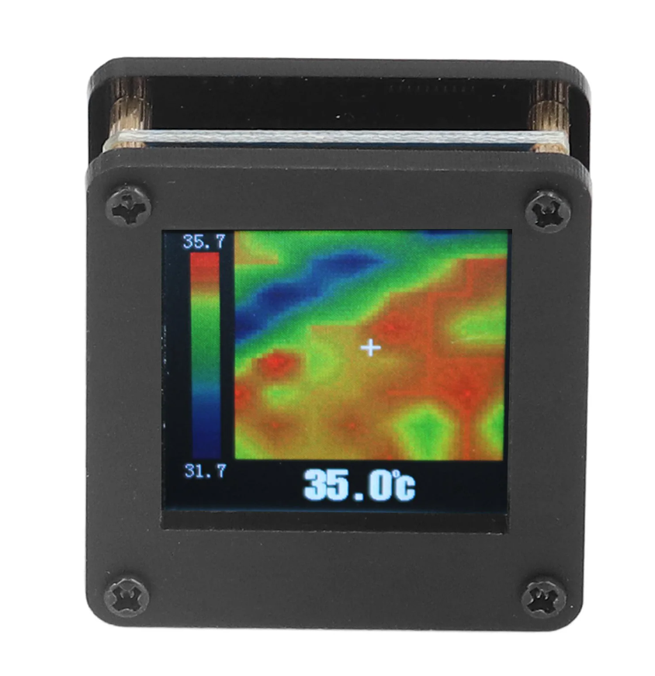

Рисунок 1.1 – Инфракрасная камера

Например, при нормальной температуре индикатор будет зеленым, а при повышении температуры он может стать красным. Это позволяет быстро и легко идентифицировать людей с повышенной температурой и принимать соответствующие меры безопасности.

Инфракрасные камеры используют для измерения температуры тела. Они могут сканировать несколько объектов одновременно и выявлять тела с повышенной температурой в режиме реального времени. Когда тело с повышенной температурой обнаруживается, система может предупреждать о возможных проблемах и предлагать меры для предотвращения распространения инфекции или заболевания.

Системы цветовой индикации используют различные цвета или светодиодные индикаторы для обозначения температурных зон.

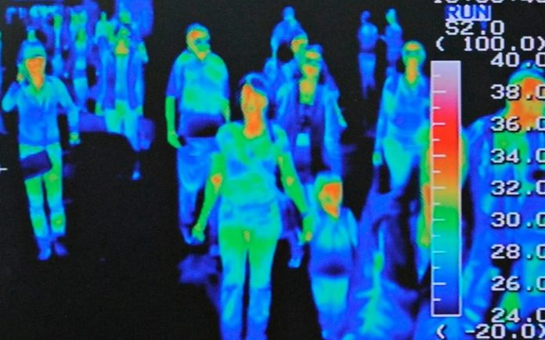

Рисунок 1.2 – Система цветовой индикации температуры различных зон

Например, зеленый цвет может указывать на комфортную температуру, желтый - на повышенную, а красный - на опасную или недопустимую температуру. Такие системы часто используются в офисах, торговых центрах и других общественных местах для обеспечения комфортных условий и контроля за безопасностью.

Некоторые системы предлагают варианты индикации температуры через мобильные приложения. Пользователи могут устанавливать предпочитаемые границы температуры и получать уведомления при их нарушении. Такие системы обеспечивают удобство и мобильность, позволяя пользователю контролировать и реагировать на изменения температуры в любое время и в любом месте.

Домашние электронные термометры — это маленькие приборы, которые позволяют измерять температуру внутри помещения с помощью электронных датчиков. Они стали популярными инструментами для контроля и регулирования температуры в доме, офисе или других внутренних помещениях.

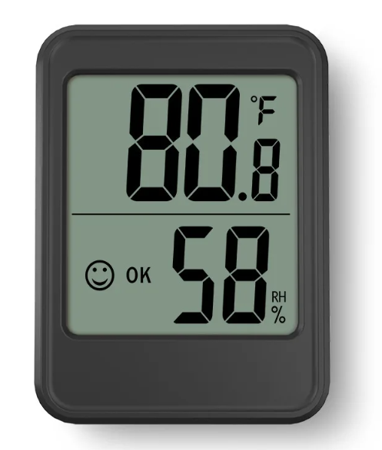

Рисунок 1.3 – Цифровой домашний термометр

Большинство домашних электронных термометров компактны и легкие, что делает их удобными в использовании. Большинство домашних электронных термометров компактны и легкие, что делает их удобными в использовании. Главным недостатком таких термометров является их ограниченность в совместимости с другими системами. Таким образом нет возможности получить данные о температуре по сети и автоматизировать какие-либо процессы на основе них, например реагирование на слишком высокую или низкую температуру или включение соответствующих приборов, призванных нормализировать уровень температуры в помещении.

Анализ продуктов от вышеперечисленных конкурентов делает экономически целесообразным разработку «Устройство визуальной индикации температуры в помещении» с РТЗ, поскольку разрабатываемое изделие обладает наглядностью, низкой стоимостью, универсальностью и масштабируемостью и в будущем всеми возможностями устройств IoT – концепции в рамках надвигающейся Индустрии 4.0, при соразмерной стоимости в случае серийного выпуска разрабатываемого «Устройство визуальной индикации температуры в помещении».

Четвертая индустриальная революция (Индустрия 4.0) - переход на полностью автоматизированное цифровое производство, управляемое интеллектуальными системами в режиме реального времени в постоянном взаимодействии с внешней средой, выходящее за границы одного предприятия, с перспективой объединения в глобальную промышленную сеть вещей и услуг.

Четвертая промышленная революция (Индустрия 4.0) предполагает новый подход к производству, основанный на массовом внедрении информационных технологий в промышленность, масштабной автоматизации бизнес-процессов и распространении искусственного интеллекта.

Преимущества Четвертой промышленной революции очевидны: повышение производительности, большая безопасность работников за счет сокращения рабочих мест в опасных условиях труда, повышение конкурентоспособности, принципиально новые продукты и многое другое.

Подобно всем предыдущим промышленным революциям, четвертая меняет не только производство, но и всю нашу жизнь — экономику, отношения между людьми, даже в какой-то степени само понимание того, что это значит — быть человеком. Искусственный интеллект и роботизация, интернет вещей (IoT) и 3D-печать, виртуальная и дополненная реальность, био- и нейротехнологии — эти новейшие методы на глазах становятся частью нашего повседневного существования.

## 1.2 Анализ задания на проектирование «Устройство визуальной индикации температуры в помещении»

Проанализируем расширенное техническое задание на курсовой проект подробнее. Основная цель разрабатываемого устройства согласно РТЗ — измерение температуры и ее визуализация на температурной шкале и электронном носителе. Таким образом, необходимо обеспечить точность измеряемой температуры и ее наглядную визуализацию за счет светодиодной ленты. Для реализации измерения и визуализации температуры требуется достаточные вычислительные мощности и объем память — значит, необходимо добавить в устройство вычислительную систему, способное выполнять данные задачи, такой системой является микроконтроллер STM32. Тогда следует добавить в УВИТП функциональность, дающую возможность взаимодействовать с пользователем по беспроводной сети. Такой функционал возможно обеспечить за счет установки в УВИТП беспроводного передатчика. В связи с простотой подключения, распространенности и масштабируемости был выбран интерфейс передачи по технологии Wi-Fi.

С ростом вычислительных возможностей современных программно-управляемых устройств, а также наличие множества различных сенсоров сделало возможным построение сетей обработки информации, обеспечивающих автоматизацию всевозможных процессов. В простейшем случае беспроводная сенсорная сеть представляет собой совокупность взаимосвязанных по беспроводной сети сенсоров, расположенных по контролируемой среде, где сенсор – это модуль, состоящий из считывающего элемента, блока обработки данных, приемопередатчика и элемента питания.

Подобные системы позволяют собирать при помощи считывающего элемента всевозможные данные из окружающей среды и затем соответствующим образом на них реагировать. При этом одна из систем может управлять поведением другой по заранее разработанным алгоритмам. Важным результатом объединения подсистем является синергетический эффект. На данный момент распределенные сети применяются в промышленности, сельском хозяйстве, медицине и других областях.

Функционирование сети заключается в сборе отдельными узлами информации об окружающей среде посредством датчиков, которая затем передается главному модулю по беспроводной сети. Главный модуль агрегирует полученные данные, после чего отображает обработанную информацию оператору, а также может принимать решения на основе заранее определенных алгоритмов. При этом оператору нет необходимости знать о показании всех сенсоров (их количество может доходить до сотен и тысяч единиц). Однако совокупная информация является наиболее важной, чтобы принимать корректные решения для последующих действий. Вследствие этого необходимо использовать алгоритмы, обеспечивающие наиболее надежное и достоверное вычисление.

## Выводы

В данной главе был проведен анализ РТЗ на разработку «Устройство визуальной индикации температуры в помещении». Были получены основные технологические требования к устройству, его функционалу, технологии передачи данных и условиям использования.

Проведен анализ имеющихся конкурентов на рынке устройств визуальной индикации температуры в помещении. По результатам анализа технических характеристик и применений устройства было обосновано целесообразность разработки «Устройства визуальной индикации температуры в помещении» с параметрами, указанными в РТЗ.

# 2 СХЕМОТЕХНИЧЕСКИЙ ЭТАП ПРОЕКТИРОВАНИЯ «Устройство визуальной индикации температуры в помещении»

## 2.1 Разработка и анализ схемы электрической структурной «Устройства визуальной индикации температуры в помещении»

Разработка схемы электрической структурной (Э1) предполагает анализ элементов устройства и выделение основных структурных частей, из которых состоит электронная ячейка УВИТП. Схема электрическая структурная (Э1) УВИТП представлена на рисунке 2.1, а также на чертеже ИУ4.11.04.03.23.11.31.11.001 Э1. Схема была разработана согласно ГОСТ 2.701-84 [7]. Разработка проводилась в среде САПР Autodesk AutoCAD.

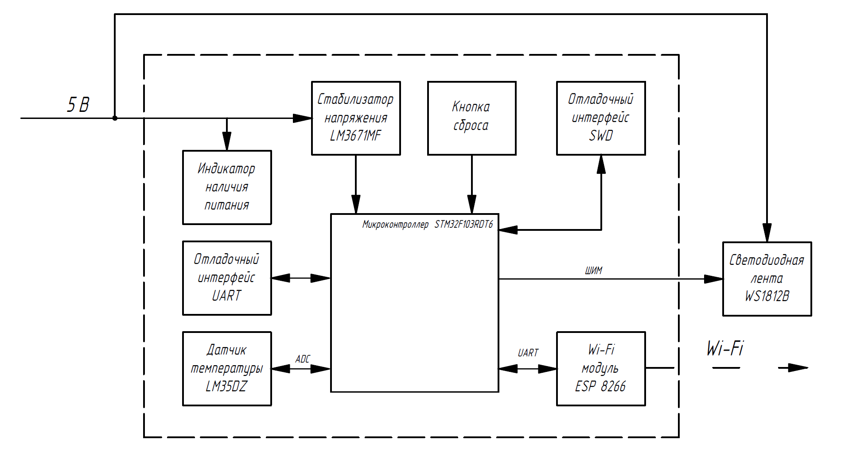

Рисунок 2.1 – Схема электрическая структурная устройства

Все устройство можно декомпозировать на 9 структурных блоков:

- блок «Стабилизатор напряжения» - микросхема с расположенной вокруг нее по рекомендации производителя элементной базой, служит для понижения напряжения, приходящего с питания до уровня, необходимого для питания МК;

- блок «Микроконтроллер STM32F103RDT6» - основной исполняющий компонент устройства, обеспечивает корректность его работы;

- блок «Тактовая кнопка» - тактовая кнопка для перезагрузки устройства, имеющая защитную обвязку против дребезга;

- блок «Блок SWD» - 5 штыревых контактов для отладки и загрузки программного обеспечения МК;

- блок «Индикатор наличия питания» - светодиодная индикация, обозначающая наличие питания;

- блок «UART» - 3 штыревых контакта для соединения с преобразователем USB-UART, необходимым для отладки устройства в реальном времени;

- блок «Wi-Fi модуль» - модуль ESP 8266 производящий обмен данными по беспроводному соединению с пользователем системы по протоколу HTTP;

- блок «Светодиодная лента» - адресная светодиодная лента, которая размещается на устройстве и отвечает за индикацию температуры в помещении на температурной шкале;

- блок «Датчик температуры» - датчик температуры LM35DZ, который выдает значение температуры в виде напряжения, которое считывается с помощью АЦП микрокронтроллера.

По результатам анализа схемы электрической структурной электронной ячейки было получено структурное представление о составных частях электронной ячейки «Устройства визуальной индикации температуры в помещении».

## 2.2 Разработка и анализ схемы электрической принципиальной «Устройства визуальной индикации температуры в помещении»

Схема электрическая принципиальная (Э3) «Устройства визуальной индикации температуры в помещении» была разработана согласно требованиям ГОСТ 2.702-2011 [8]. Она дает подробную информацию об компонентах, входящих в состав устройства, о соединениях между ними, а также номиналах электронных компонентов. Данная схема представлена на рисунке 2.2, а также на чертеже ИУ4.11.04.03.23.11.31.11.001 Э3. Разработка проводилась в среде САПР Autodesk AutoCAD.

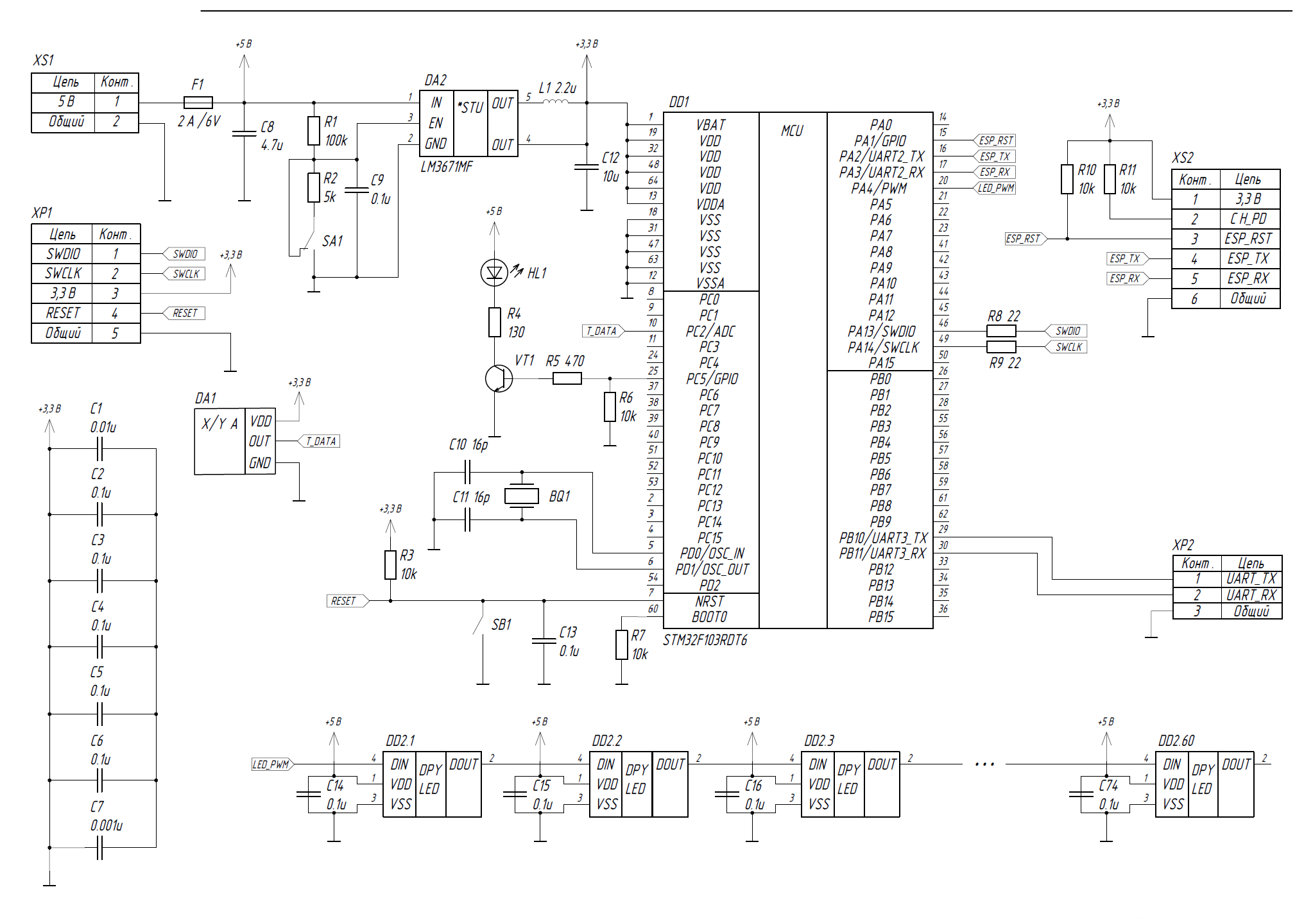

Рисунок 2.2 – Эскиз схемы электрической принципиальной (Э3) изделия

Для включения устройства необходимо подать на вход питания постоянное напряжение 5 В. Далее происходит понижение преобразователем напряжения DA1 до постоянных 3,3 В. Импульсный понижающий высокоэффективный преобразователь питания DA2 LM3671MF-3.3 для возможности подачи необходимой мощности питания стабильного напряжения 3.3В к микроконтроллерному блоку устройства.

Требования энергоэффективности приводят к повсеместной замене традиционно применявшихся для финального преобразования напряжения линейных регуляторов напряжения на импульсные преобразователи напряжения, позволяющие добиться более высокого КПД в широком диапазоне входных и выходных напряжений, а также нагрузочных токов. ИПН находят применение даже в составе систем на кристалле несмотря на то, что необходимые для их реализации интегральные пассивные элементы (конденсаторы и индуктивности) обладают существенно худшими параметрами, чем их дискретные аналоги.

С питания постоянные 5 В также поступают на светодиод HL1, отвечающий за индикацию работы МК, и светодиодную ленту. С DA1 напряжение 3,3 В поступает на: микроконтроллер DD1, SWD, Wi-Fi модуль ES-01, а также на датчик температуры.

Пользователь взаимодействует с устройством посредством протокола HTTP, который реализован в Wi-Fi модуле ESP-01. Перезагрузка устройства осуществляется за счет тактовой кнопки SB1, которая имеет цепь RC – задержки для защиты от дребезга механических контактов.

Фильтрацию нестабильности питания устройства, поступающего на вход МК, обеспечивают шунтирующие конденсаторы C6-C12. Конденсаторы в схеме необходимы для стабильной работы и подавления колебаний на различных элементах устройства. Номиналы шунтирующих конденсаторов выбраны исходя из документации на МК.

Вывод сигнала на светодиодную ленту DD2 осуществляется за счет ШИМ модуляции, которая выдается с вывода микроконтроллера PA4, который подключен к внутреннему таймеру, настроенному в режиме прямого доступа к памяти.

Цель DMA — снизить нагрузку на процессор. Как видно из термина, он обращается к памяти напрямую для периферийных устройств. Если DMA используется с процессором, то доступ к данным из памяти осуществляется DMA вместо процессора. DMA позволяет периферийным устройствам обращаться к памяти напрямую, независимо от процессора.

Следовательно, процессор может одновременно выполнять другие задачи, пока DMA обращается к памяти. Таким образом, общая производительность системы повышается. DMA кажется простой концепцией, но реализация системы с другими аппаратными подсистемами обременительна. DMA имеет много других жизненно важных приложений, таких как сетевые карты, графические карты и контроллеры дисководов. В компьютерных системах DMA играет важную роль в доступе к памяти и является жизненно важной частью встроенной системы. Более того, он играет важнейшую роль в SoC-системах, обеспечивая достаточно хорошую скорость передачи данных на внешне подключаемые периферийные устройства. Производительность прямого доступа к памяти улучшается, когда он работает с шинной архитектурой.

Он использует шинную архитектуру со стандартной отраслевой архитектурой (ISA) для повышения производительности и был разработан для передачи данных между системной памятью и периферийными устройствами. Конструкция DMA имела четыре канала и передавала 1,6 мегабайта данных каждую секунду. Отдельные каналы имели 64 килобайта адреса памяти и могли передавать 64 килобайта данных с помощью одной инструкции программирования. Первоначально системная шина и шина ISA были идентичными. Поскольку ЦП IBM AT был клонирован для работы на более высоких частотах, чем шина расширения ISA, они были разделены. Для разделения использовали мост ISA.

В 1992 году был представлен интерфейс периферийных компонентов (PCI), новая шинная архитектура. Связь между PCI и ISA была через плату. Впоследствии был рекомендован адаптер PCI-ISA; по этой причине базовый архитектурный проект содержал блок логики адаптера. Таким образом, аппаратный блок включает схему интерфейса шины PCI, схему интерфейса шины ISA и логический блок модуля поиска ввода-вывода для поиска периферийных устройств. Архитектура шины PCI работает по принципу ведущего устройства, и только ведущее устройство единовременно имеет полный контроль над шиной.

Только используя определенные произвольные методы, несколько устройств могут получить доступ к шине. Усовершенствование архитектуры шины произошло, когда концепция коммутации пакетов в полнодуплексном режиме использовалась для взаимодействия нескольких устройств и системной памяти. Это улучшило архитектуру шины и получило название PCI Express (PCIe). В его архитектуре была пара ссылок x1, которая содержала каналы для передачи и приема по отдельности. Таким образом, пропускная способность была удвоена по сравнению с предыдущей архитектурой.

Разъём XS1 представляет собой коннектор Micro USB, который используется для питания, как достаточный для требуемой нагрузки, и одновременно универсальный.  
 Кварцевый резонатор BQ1 установлен для стабильной работы системы тактирования МК, для избежания потерь при передаче данных из-за ошибок внутренней системы тактирования, состоящей из RC-цепочки. Конденсаторы С4-С5 были подобраны исходя из документации на кварцевый резонатор.

Каждому микроконтроллеру нужен источник тактового сигнала. Центральный процессор, шина памяти, периферийные устройства — тактовые сигналы находятся повсюду внутри микроконтроллера. Они определяют скорость, с которой процессор выполняет инструкции, скорость передачи сигналов последовательной связи, количество времени, необходимое для выполнения аналого-цифрового преобразования, и многое другое.

Все это синхронизирующее действие восходит к источнику тактового сигнала, а именно к генератору. Поэтому вам нужно убедиться, что ваш осциллятор может поддерживать любую производительность, которую вы ожидаете от своего микроконтроллера. В то же время, однако, некоторые варианты осцилляторов более сложны или дороги, чем другие, поэтому ваш выбор осциллятора также должен отражать важность снижения стоимости и сложности, когда это возможно.

Существует довольно много способов генерации тактового сигнала для микроконтроллера. Техническое описание для конкретного устройства должно содержать много информации о том, какие типы генераторов можно использовать и как их реализовать таким образом, чтобы они были совместимы с аппаратным обеспечением устройства.

Микроконтроллер STM32F103RDT6 выбран из-за достаточного быстродействия, объёма внутренней flash-памяти и необходимой периферии для нужных задач [9]. Оценка производилась при помощи утилиты кодогенератора STM32 Cube MX, в который также присутствует функционал выбора и сравнения характеристик МК.

При проектировании множества изделий электронно-вычислительной техники (ИЭВТ) разработчику может потребоваться выбрать микроконтроллер (МК), например, в качестве системы управления изделием. Для решения этой задачи требуется подобрать МК, удовлетворяющий множеству критериев, что сделать очень сложно, т.к. число подобных критериев, как и альтернативных МК для сравнения может оказаться значительным. Исследователями в данной области предлагались различные подходы к решению указанной задачи. Однако все предлагаемые методики сводятся к последовательной фильтрации по заданным критериям и отличаются лишь последовательностью применения критериев при отборе.

В качестве интерфейса для загрузки ПО в микроконтроллер используется SWD (Serial Wire Debug), на принципиальной схеме представленный как штыревой контакт XP1.

Для отладки ВПО, а также получения сервисной информации используется интерфейс UART, представляющий собой выводы, к которым подключается UART преобразователь. На схеме электрической принципиальной данный интерфейс находится на разъеме XP2.

В современной цифровой технике наблюдается постоянный рост производительности и функциональной сложности аппаратуры. В связи с этим возникают две немаловажные проблемы построения внешних интерфейсов микросхем. Во-первых, постоянно растет потребность в увеличении скорости обмена данными с внешними устройствами. Во-вторых, в связи с ростом сложности цифровых микросхем, а также стремлением к универсализации систем, растет количество необходимых выводов микросхемы.

Однако росту количества выводов препятствует ряд ограничений, связанных, по большей части, с установкой в корпус микросхемы. Казалось бы, использование параллельных интерфейсов при увеличении частоты переключения шины данных должно решать проблему повышения скорости передачи. Однако с увеличением сложности разрабатываемых систем, при использовании параллельных интерфейсов все серьёзней становятся проблемы разводки при соединении устройств на печатной плате и резкого увеличения количества требуемых выводов микросхемы. Таким образом, использование параллельных интерфейсов сильно осложняется.

Кроме того, при увеличении частоты переключения в параллельных шинах возникает еще одна проблема: в связи с уменьшением длительности сигнала, параллельная шина становится более чувствительна к помехам, как внешним, так и внутренним, наводимым переключением разрядов шины. Для борьбы с этим явлением приходится использовать введение дополнительных шин заземления, вести циклическую проверку полученных данных используя избыточный кодом.

Но если при передаче данных между устройствами на одной плате эти проблемы еще удается решать, то при обмене с периферией по кабелям или шлейфам данная проблема приобретает более серьезный характер, делая практически невозможной устойчивую высокоскоростную передачу данных по параллельным шинам. Использование последовательных интерфейсов за счет резкого сокращения количества проводов в шине позволяет уменьшить сложность проблем разводки, а также снижает и проблемы помех при передаче данных.

VT1 является биполярным транзистором, используемым для подачи питания на светодиодный индикатор HL1. Биполярный транзистор используется из-за малого сопротивления коллектор-эмиттер, по сравнению с полевыми транзисторами. Помимо этого, биполярный транзистор в режиме насыщения имеет большее усиление по току.  
 Расчет токов и напряжений в схеме подключения транзистора. Так как подключение транзистора осуществляется в режиме насыщения, то значения токов и напряжений из технической документации для режима насыщения [10]:

* ток коллектора $I_{к}=20 мА$
* ток базы $I_{б}=5 мА$
* напряжение К-Э $U_{кэ}=0.35 В$

На переходе база эмиттер упадет примерно 0.6 В. Таким образом

|  |  |
| --- | --- |
| $$R_{б}=\frac{3.3-0.6}{0.005}=470 Ом$$ |  |

На светодиоде при токе 20 мА упадет 2.1 В, а на переходе К-Э упадет 0.35 В, тогда сопротивление резистора будет равно

|  |  |
| --- | --- |
| $$R_{к}=\frac{5-0.25-2.1}{0.02}=130 Ом$$ |  |

## 2.3 Разработка и анализ схемы электрических соединений «Устройства визуальной индикации температуры в помещении»

Схема электрическая соединений (Э3) «Устройства визуальной индикации температуры в помещении» была разработана согласно требованиям ГОСТ 2.702-2011 [8]. Она дает подробную информацию о соединениях компонентов внутри устройства за счет кабелей и проводов. Данная схема представлена на рисунке 2.3, а также на чертеже ИУ4.11.04.03.23.11.31.11.001 Э4. Разработка проводилась в среде САПР Autodesk AutoCAD.

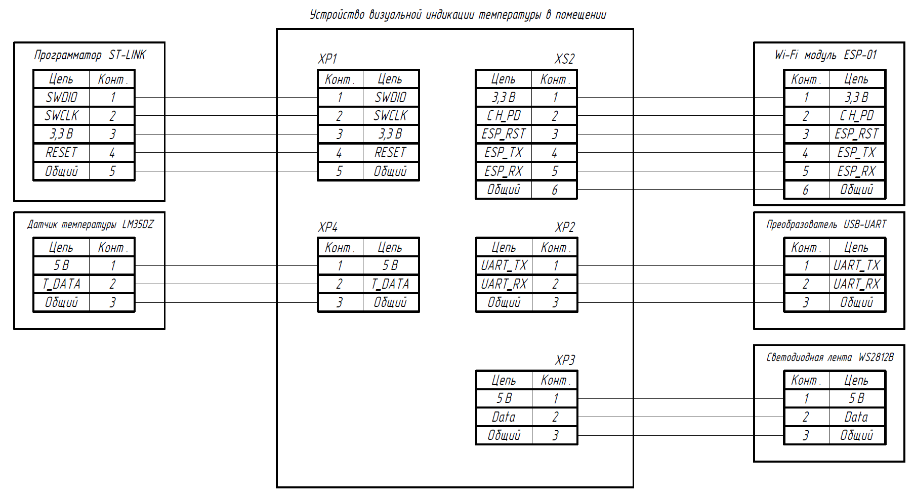

Рисунок 2.2 – Эскиз схемы электрической соединений (Э4) изделия

## Выводы

В данной главе было проведено схемотехническое проектирование разрабатываемого устройства. Была разработана схема электрическая структурная устройства, в которой были п обозначены основные структурные узлы электронной ячейки.

Следующим этапом схемотехнического проектирования стала разработка схемы электрической принципиальной устройства, в которой подробно описаны соединения всех электронных компонентов. В заключение был проведён анализ выбора элементной базы, из которой состоит устройство, а также описан базовый алгоритм взаимодействия с ним.

Также проведена разработка схемы электрической соединений, дающая подробную информацию о соединениях элементов внутри устройства за счет кабелей и проводов.

# 3 РАЗРАБОТКА ПРОГРАММНОГО ОБЕСПЕЧЕНИЯ МИКРОКОНТРОЛЛЕРА «УСТРОЙСТВА ВИЗУАЛЬНОЙ ИНДИКАЦИИ ТЕМПЕРАТУРЫ В ПОМЕЩЕНИИ»

## 3.1 Постановка условий работы алгоритма «Устройства визуальной индикации температуры в помещении»

Требуется разработать и предусмотреть в ПО микроконтроллера следующие функции:

- инициализация внутренних систем микроконтроллера и его периферии;

- инициализация АЦП и Wi-Fi модуля;

- получение данных с АЦП;

- преобразование данных с АЦП в значения температуры;

- взаимодействие с пользователем по средствам протокола HTTP по технологии беспроводного соединения Wi-Fi;

- подсветка необходимых светодиодов на светодиодной ленте;

- отладка посредством UART интерфейса.

Алгоритм должен соответствовать достаточным уровням надежности для обработки нескольких потоков данных одновременно.

## 3.2 Реализация алгоритма «Устройства визуальной индикации температуры в помещении»

Алгоритм работы ПО МК был реализован на языке программирования С стандарта C99. Разработка ПО МК проводились в IDE «CLion», в которой имеется кодогенератор Cube MX, который необходим для настройки периферии МК по средствам графического интерфейса.

Программирование и отладка происходит через последовательный интерфейс SWD (Serial Wire Debug) посредством программатора ST-LINK/V2, который представлен на рисунке 3.1, производства фирмы ST Microelectronics.

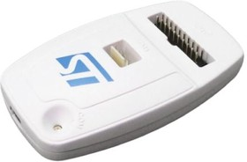

Рисунок 3.1 – Программатор ST-Link/V2

Отладка устройства в реальном времени происходила за счет получение данных по интерфейсу UART, которые в свою очередь преобразовывались в интерфейс последовательного порта за счет преобразователя USB-UART Waveshare PL2303, представленного на рисунке 3.2.

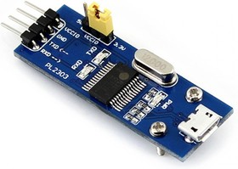

Рисунок 3.2 – Преобразователь USB-UART PL2303

## 3.3 Разработка алгоритма работы «Устройства визуальной индикации температуры в помещении»

Разработанный алгоритм работы ПО МК «Устройство визуальной индикации температуры в помещении» представлен на рисунке 3.3, а также на демонстрационном плакате ИУ4.11.04.03.23.11.31.11.003 ПД2.

Алгоритм был разработан согласно требованиям ГОСТ 19.701-90 [13].

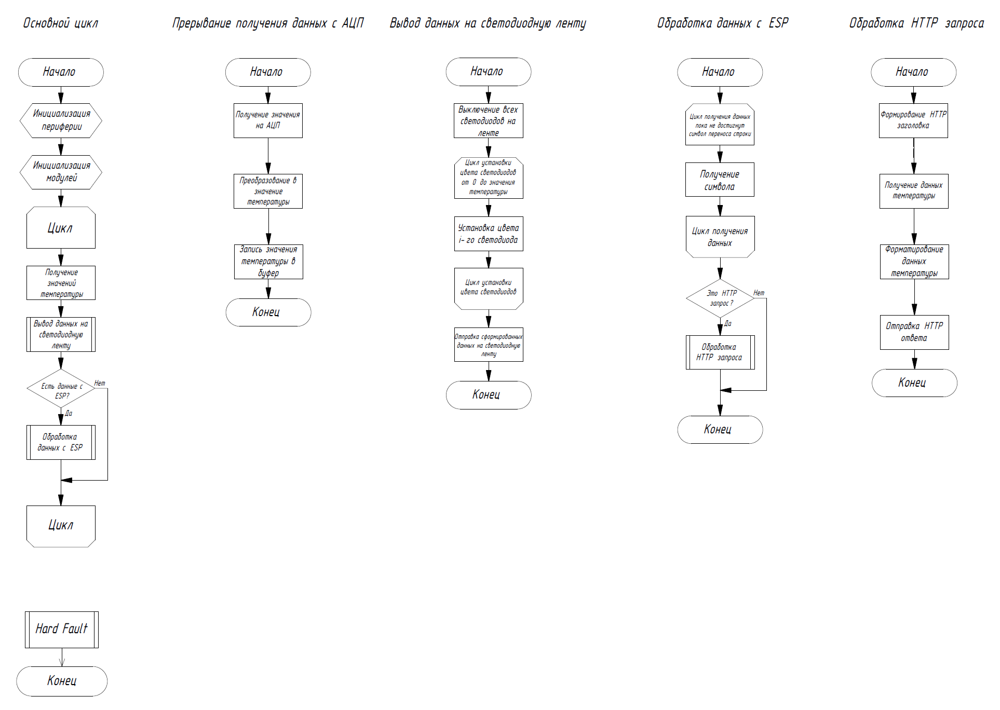

Рисунок 3.3 – Алгоритм работы устройства

При включении питания изделия происходит инициализация внутренних систем МК и его периферии, а также подключенных модулей, настраиваются в нужных конфигурациях задействованные интерфейсы. На устройстве также поднимается HTTP сервер, слушающий входящие подключения, по которым можно передать запрос. По завершении инициализации устройство переходит в обычный режим работы, в котором последовательно происходит проверка условия на получение запроса от пользователя на отправку HTTP ответа со страницей в формате HTML со значениями температуры. Внешний вид веб страницы со значениями температуры в помещении, полученной с устройства представлен на рисунке 3.4.

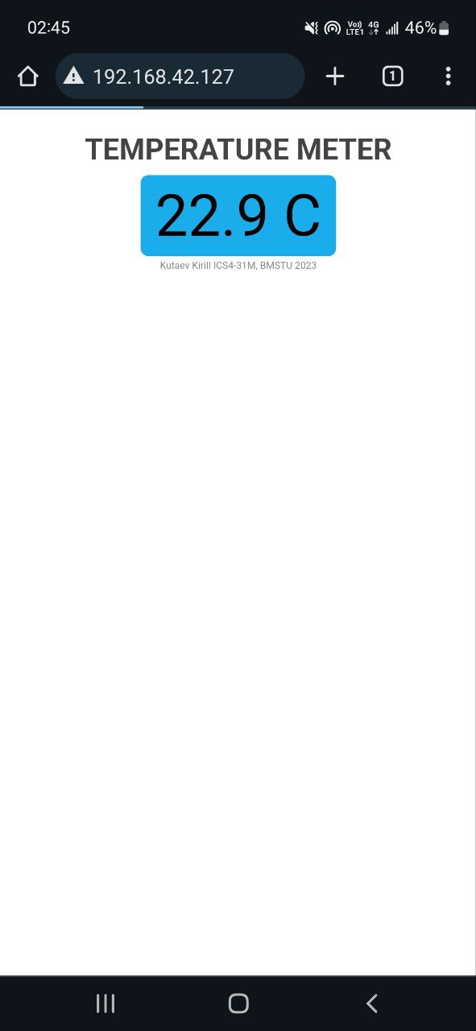

Рисунок 3.4 – Веб страница со значениями температуры в помещении

Затем конвертация значения температуры, полученной с АЦП в реальные значения по шкале градусов Цельсия. После чего на основе этих данных происходит зажигание нужного количества светодиодов на светодиодной ленте для визуализации температуры.

## Выводы

Установлены требования к реализации алгоритмов работы ПО МК и сервера. Алгоритм работы ПО микроконтроллера был реализован на языке программирования С. Разработка ПО МК была проведена в среде CLion. Программирование и отладка МК осуществляться посредством последовательного интерфейса SWD при помощи программатора ST-Link. Отладку в реальном времени осуществлять за счет преобразователя USB-UART PL2303 производства Waveshare.

Проведена разработка алгоритма работы ПО МК. Разработанный алгоритм приведен с использованием определенного уровня структурной абстракции, без подробного описания каждого элемента исходного кода устройства и без рассмотрения всех тонкостей аппаратных систем МК.

# 4 КОНСТРУКТОРСКИЙ ЭТАП ПРОЕКТИРОВАНИЯ «УСТРОЙСТВА ВИЗУАЛЬНОЙ ИНДИКАЦИИ ТЕМПЕРАТУРЫ В ПОМЕЩЕНИИ»

## 4.1 Анализ и выбор конструкции и материала печатной платы «Устройства визуальной индикации температуры в помещении»

Одним из наиболее важных этапов разработки топологии печатной платы является этап размещения элементов. От размещения компонентов схемы на плате зависит возможность трассировки и обеспечение целостности сигналов. Требуемые характеристики электрического сигнала могут быть обеспечены, во-первых, выполнением правил проектирования разработчиком, во-вторых, правильно подобранными порядком следования и толщиной проводящих слоев и слоев диэлектрика в многослойной плате и, в-третьих, минимизацией паразитных составляющих соединений.

Печатная плата УВИТП представляет собой ДПП с размерами 62×50×1,5 мм. КМП и КМО расположены с одной стороны печатной платы. Плата изготавливается комбинированным позитивным способом. Чертеж печатной платы представлен на рисунке 4.1 и на чертеже ИУ4.11.04.03.23.11.31.11.002.

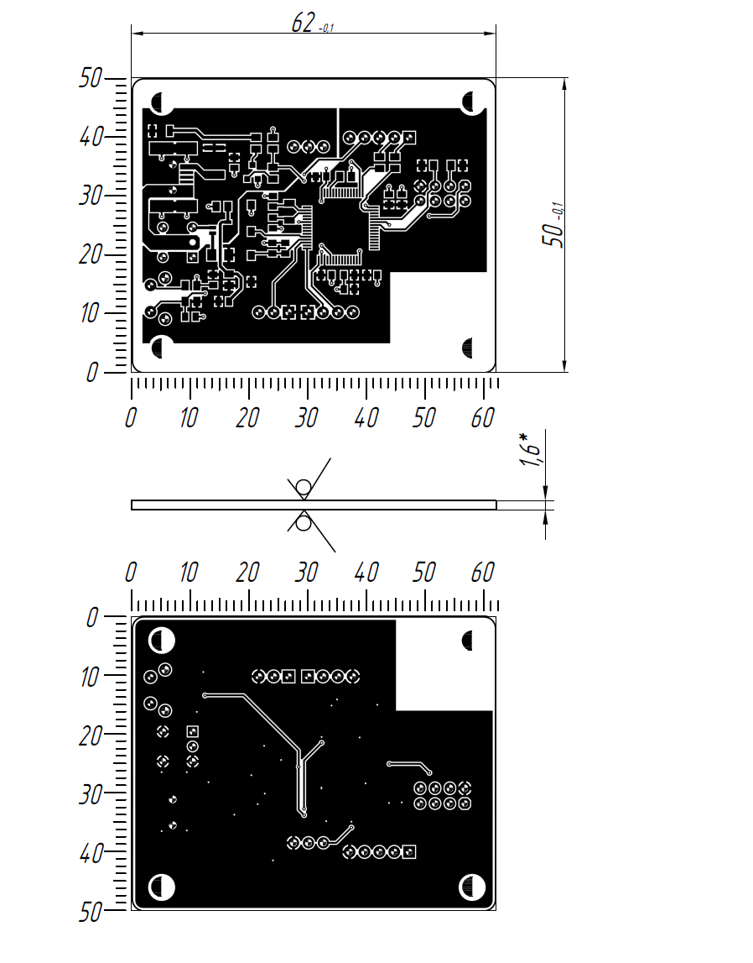

Рисунок 4.1 – Чертеж печатной платы устройства

Готовая плата соответствует требованиям ГОСТ Р 53429-2009 [15], 3-й класс точности, шаг координатной сетки 1,25 мм.

Для изготовления печатной платы был выбран материал СФ-2-35Г-1,5 по ГОСТ 10316-78 [16], представляющий из себя материал, изготовленный на основе стеклотканей с пропиткой эпоксидных смол и облицованный с двух сторон медной электролитической фольгой толщиной 35 мкм.

## 4.2 Анализ и выбор конструкции корпуса «Устройства визуальной индикации температуры в помещении»

Согласно техническому заданию, УВИТП предполагается использовать при температуре окружающей среды от -10 °С до +40 °С. Относительная влажность 60% при температуре +25 °С.

Корпус устройства должен быть достаточно прочным, так как является защитой от внешних воздействий на устройство. К корпусу устройства предъявляются следующие требования: он должен обеспечивать жесткое закрепление ячейки устройства, защищать плату от внешних механических воздействий. Корпус должен быть экономически выгодным, обеспечивать возможность мелкосерийного и серийного производства устройства, обеспечивать возможность обслуживания и ремонта прибора. Корпус предназначен для придания устройству законченного вида, защиты от внешних воздействий и устранения несанкционированного доступа во внутреннее пространство блока.

В результате проведенного анализа в качестве материала для изготовления основания и крышки устройства выбран ударопрочный пластик АБС-2020-30 согласно ГОСТ 33366.1-2015 [17]. Изделия из данного пластика имеют хорошие показатели высокой тепло-, водо- и кислотостойкостью, обладают электроизоляционными свойствами и механической прочностью.

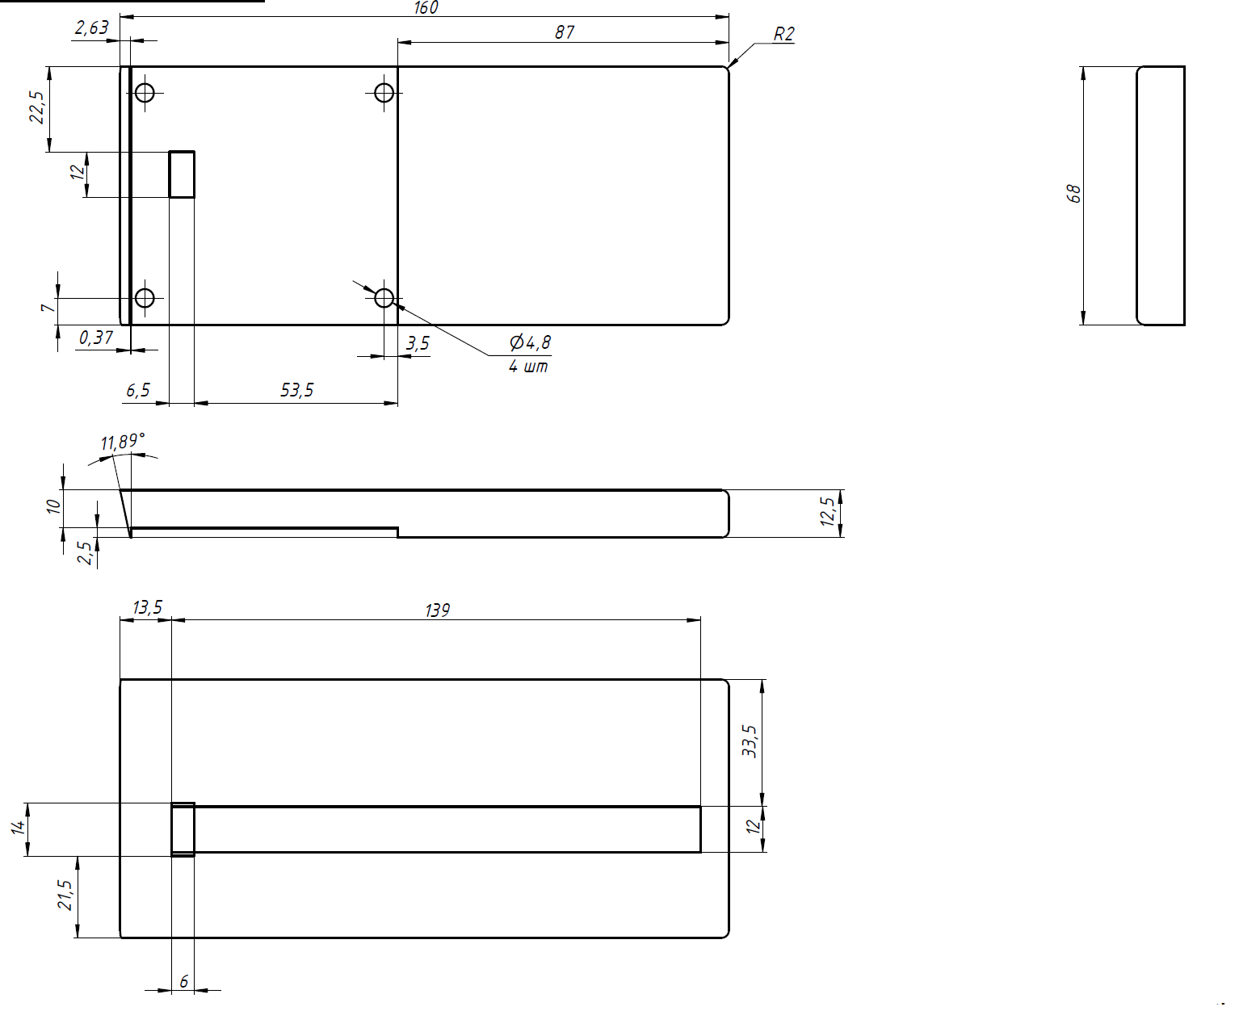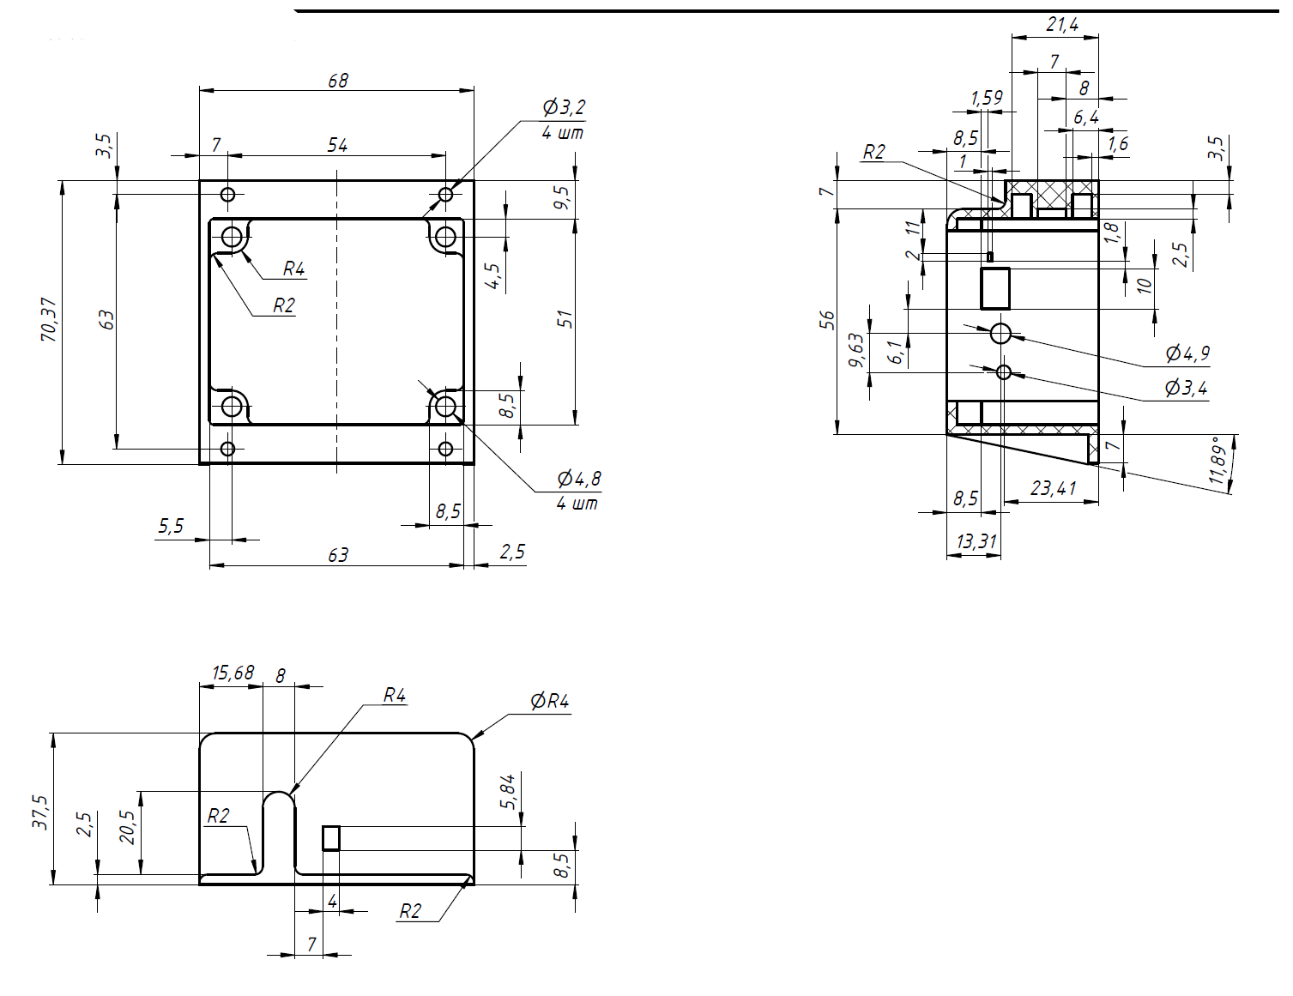В результате анализа был разработан корпус, представленный на рисунке 4.2.

Рисунок 4.2 – Чертежи частей приобретенного корпуса

Данный корпус выполняет все предъявляемые к его конструкции требования обеспечивать жесткое закрепление платы, защищать плату от внешних механических воздействий, дает возможность проводить ремонт и обслуживание устройства.

## 4.3 Анализ и выбор расположения и установки частей «Устройства визуальной индикации температуры в помещении» внутри корпуса

Расположение блоков внутри корпуса должно обеспечивать удобство сборки и разборки изделия, а также надёжное закрепление электронной ячейки в все конструкции корпуса.

Задача декомпозиции электронной схемы с учетом ограничений часто возникает при логическом или физическом синтезе. В частности, для размещения элементов СБИС может быть использован метод последовательных размещений, в котором по электронной схеме строится ее гиперграф, который последовательно разбивается на приблизительно равные части так, чтобы оптимизировать число гипербол, принадлежащих нескольким частям разбиения. Таким образом можно разместить интегральную схему без нарушения плотности.

Для прочного закрепления крышки устройства на основании корпуса используются соединения при помощи винтов и втулок, обеспечивающих достаточную прочность и надежность. Использование винтов и втулок обусловлено комплектацией корпуса. Электронная ячейка крепится также за счет винтов и втулок.

3D модель электронной ячейки УВИТП, устанавливающуюся на основание корпуса и устройство в сборе представлены на рисунках 4.3, 4.4. Данная модель выполнена в САПР Autodesk Inventor.

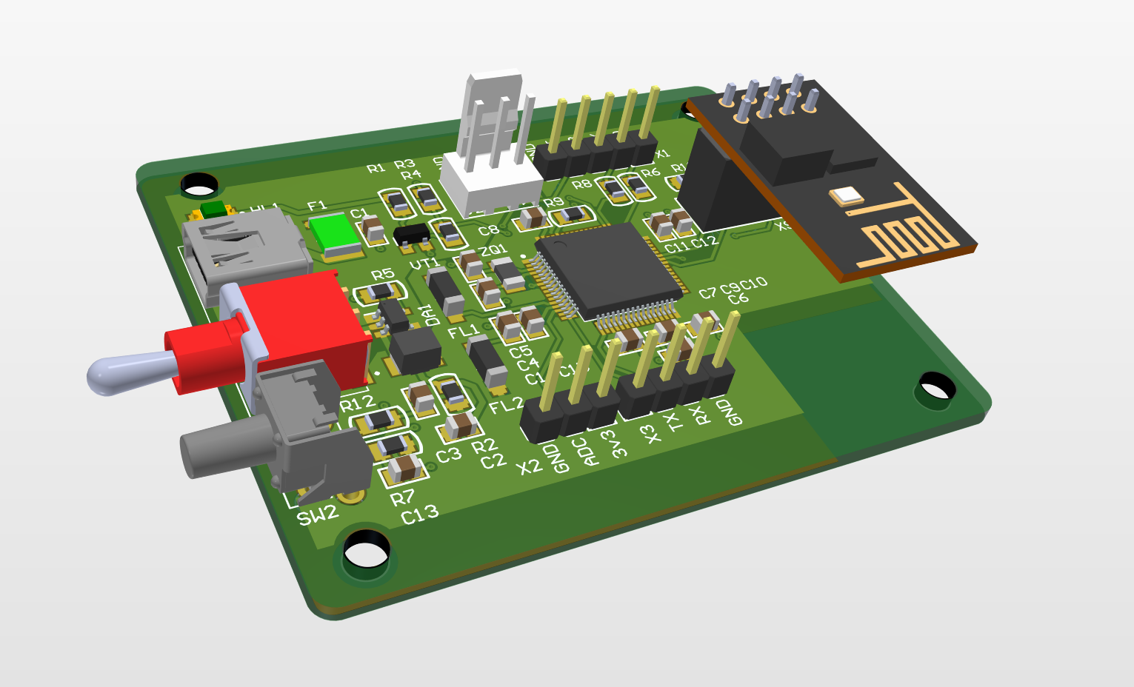

Рисунок 4.3 – 3D модель электронной ячейки УВИТП

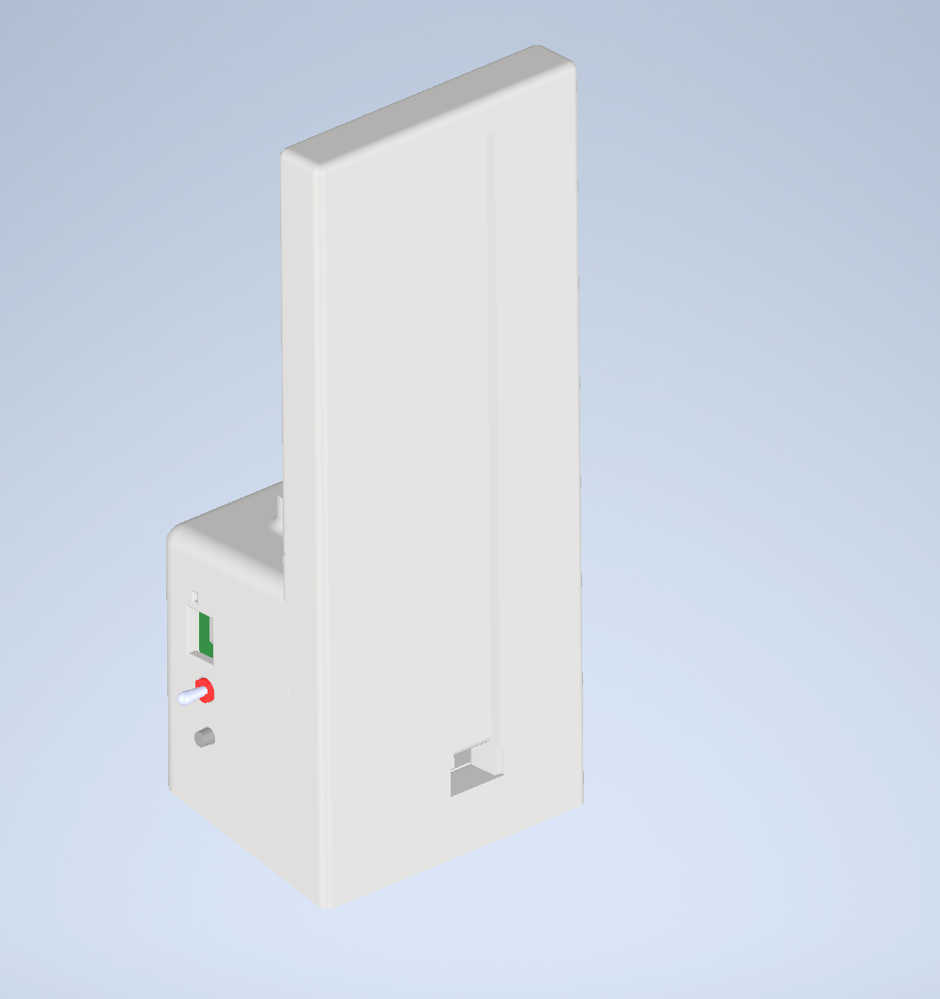

Рисунок 4.4 – 3D модель устройства в сборе, внешний вид

Подобное расположение электронной ячейки внутри корпуса обусловлено конструкцией корпуса и обеспечивает простоту сборки и конструкционную надёжность.

## 4.4 Выбор электрических соединений в «Устройстве визуальной индикации температуры в помещении»

На электронной ячейке применяется двусторонний поверхностный монтаж и монтаж в отверстие электронных компонентов. Для пайки используется припой ПОС-61 ГОСТ 21931 [18] и флюс на основе канифоли.

Важной задачей при проектировании соединений является минимизация занимаемой ими площади на кристалле с учетом эффекта электромиграции и падения напряжения на проводниках. Проблема падения напряжения возникает при протекании большого тока в резистивных цепях что ухудшает характеристики и приводит к функциональным сбоям. Эффект электромиграции проявляется в диффузионном переносе массы проводника под действием электрического тока высокой плотности, что может привести к появлению обрывов и коротких замыканий и, как следствие, к отказу всего устройства. Заметим, что плотность тока и сопротивление проводника при постоянной толщине проводника зависят от геометрии проводника, что позволяет учитывать электромиграцию и падение напряжения уже на стадии проектирования. В современных устройствах проводники занимают 50-80% площади платы и определяют ее надежность.

Подключение УВИТП к источнику питания осуществляется с помощью порта MINI-USB. Внешний вид данного гнезда и его чертеж представлен на рисунке 4.5. Номинальное напряжение питания по USB равно 5В. Максимальный рабочий ток равен 3 А, что выполняет требования к необходимому току питания устройства.

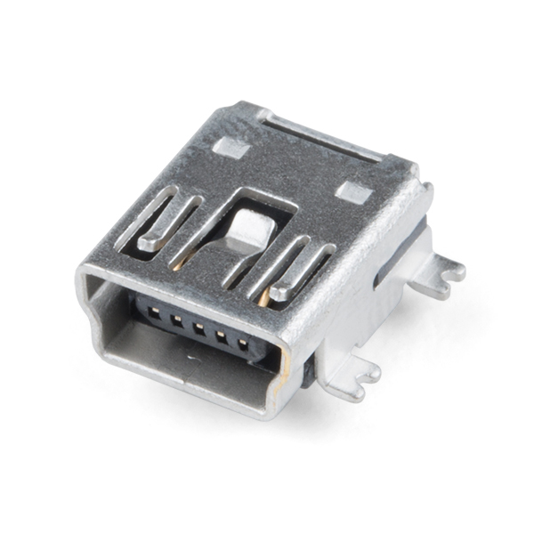 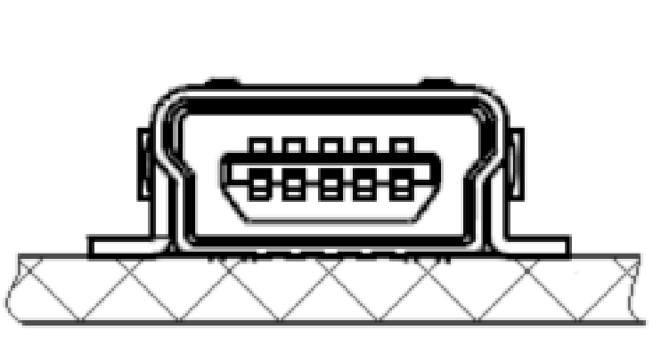

Рисунок 4.5 - Гнездо контактное MINI-USB-B-MM

Контакты интерфейсов программирования и отладки выполнены с использованием вилки штыревой угловой PLS (КНР). Внешний вид вилки штыревой угловой и способ монтажа на печатной плате представлен на рисунке 4.6.

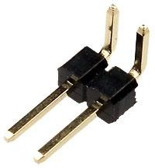 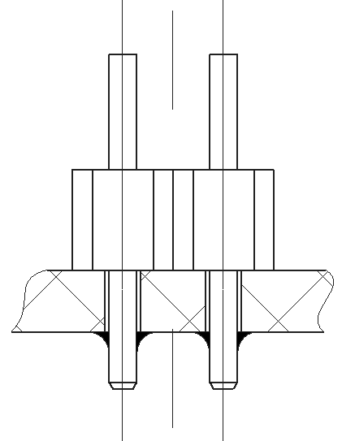

Рисунок 4.6 - Вилка штыревая угловая

Подключение модуля Wi-Fi передатчика осуществляется за счет гнезд штыревых типа PBS (КНР). Внешний вид гнезда штыревого представлен на рисунке 4.7.

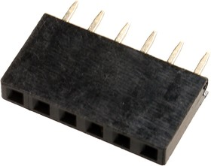

Рисунок 4.7 - Гнездо штыревое PBS

Данные разъемы позволяют легко подключать модули к устройству и осуществлять отладку и загрузку программного обеспечения МК.

## 4.5 Расчёт надёжности «Устройства визуальной индикации температуры в помещении»

Одной из главных проблем, которую требуется решить в процессе проектирования ППВС, является вопрос надежности. Под надежностью подразумевается обеспечение отказоустойчивости системы путем создания средств (как программных, так и аппаратных) восстановления работоспособности после сбоя или отказа. В потоковых вычислительных системах из-за сложной структуры параллельных вычислительных процессов возникают трудности с локализацией источника ошибки, ее обнаружения, изоляции отказавшего вычислительного ядра и восстановления нормального функционирования вычислительной системы после сбоя или отказа.

Все перечисленные требования предполагают сложных математических вычислений, которые под силу только мощным микропроцессорам с внутренней кэш-памятью и наличием аппаратных возможностей вычисления математических функций.

Заявленная в РТЗ вероятность безотказной работы в течение 5000 ч должна быть не менее 0,95 в соответствии с РД 50-690-89 [19].

Рассматриваемое устройство содержит большое число неремонтируемых элементов, интенсивность отказов которых является постоянной во времени. При этом, вероятность безотказной работы *P* в течение требуемого времени *t* выражается следующей формулой:

 (1)

где — суммарная интенсивность отказов всех модулей изделия.

Расчет надежности заключается в определении показателей надежности изделия по известным характеристикам надежности составляющих элементов и условиям эксплуатации.

1. Индикатор светодиодный

Отказов / 106 час:

|  |  |
| --- | --- |
|  | (2) |

где:

λb – стандартная интенсивность отказов;

πt - температурный фактор;

πQ – фактор качества;

πE – фактор окружающей среды.

Следовательно:

$$λ_{p}=0,0019×2,1×1×2=0,00798$$

1. Катушка индуктивности

Отказов / 106 час:

|  |  |
| --- | --- |
|  | (3) |

где:

$λ_{b}$– стандартная интенсивность отказов;

$π_{L}$– фактор индуктивности;

πE – фактор окружающей среды;

πQ – фактор качества;

Следовательно:

$$λ_{p}=0,002×0,2×2×1=0,0008$$

1. Кварцевый резонатор

Отказов / 106 час:

|  |  |
| --- | --- |
|  | (4) |

где:

$λ_{b}$– стандартная интенсивность отказов;

πE – фактор окружающей среды;

Следовательно:

$$λ_{p}=0,1×2=0,2$$

1. Конденсатор

Отказов / 106 час:

|  |  |
| --- | --- |
|  | (5) |

где:

$λ_{b}$– стандартная интенсивность отказов;

$π_{CV}$– фактор емкости;

πE – фактор окружающей среды;

πQ – фактор качества;

Следовательно:

$$λ_{p}=0,005×1,6×2×1=0,0016$$

1. Переключатель

Отказов / 106 час:

|  |  |
| --- | --- |
|  | (6) |

где:

$λ_{b}$– стандартная интенсивность отказов;

$π_{CYC}$– фактор цикличности;

πL – фактор загрузки нагрузкой;

πC – фактор формы и количества контактов;

πE – фактор окружающей среды;

Следовательно:

$$λ_{p}=0,04×1×0,48×1×2=0,0865$$

1. Микросхема аналоговая

Отказов / 106 час:

|  |  |
| --- | --- |
|  | (7) |

где:

C1 – комплексная интенсивность отказа кристалла;

C2 – интенсивность отказа корпуса;

πt - температурный фактор;

πE – фактор окружающей среды;

πQ – фактор качества;

πL– обучающий фактор.

Следовательно:

$$λ_{p}=\left(0,01×0,29+2,8×{10}^{-5}{\left(3\right)}^{1,08}×2\right)×1×1,5=0,004$$

1. Микроконтроллер

Отказов / 106 час:

|  |  |
| --- | --- |
|  | (8) |

где:

C1 – комплексная интенсивность отказа кристалла;

C2 – интенсивность отказа корпуса;

πt - температурный фактор;

πE – фактор окружающей среды;

πQ – фактор качества;

πL– обучающий фактор.

Следовательно:

$$λ_{p}=\left(0,06×0,29+9,0×{10}^{-5}{\left(16\right)}^{1,51}×2\right)×1×1,5=0,043$$

1. Соединительный элемент

Отказов / 106 час:

|  |  |
| --- | --- |
|  | (9) |

где:

λb – стандартная интенсивность отказов;

πK – фактор соединений/разъединений;

πP – фактор активных контактов;

πE – фактор окружающей среды;

Следовательно:

$$λ_{p}=0,00047×1×1,4×7=0,0046$$

1. Резисторы

Отказов / 106 час:

|  |  |
| --- | --- |
|  | (10) |

где:

λb – стандартная интенсивность отказов;

πR – фактор сопротивления;

πE – фактор окружающей среды;

πQ – фактор качества;

Следовательно:

$$λ_{p}=0,0043×1,0×2×0,3=0,00258$$

1. Светодиодный индикатор

Отказов / 106 час:

|  |  |
| --- | --- |
|  | (11) |

где:

λb – стандартная интенсивность отказов;

πt - температурный фактор;

πQ – фактор качества;

πE – фактор окружающей среды.

Следовательно:

$$λ_{p}=0,00023×2,1×1×2=0,000996$$

1. Транзистор биполярный

Отказов / 106 час:

|  |  |
| --- | --- |
|  | (12) |

где:

λb – стандартная интенсивность отказов;

πT – температурный показатель;

πА – фактор применения;

πR – фактор установленной мощности;

πS –фактор нагрузки по напряжению;

πА – фактор применения;

πQ – фактор качества

Следовательно:

$$λ_{p}=0,00074×1,7×1,5×1×0,39×2,4×6=0,01$$

В таблице 4.1 приведены имеющиеся в устройстве компоненты, их интенсивности отказов, а также их количество. Ещё в таблице учтены паяльные соединения, которые имеют особую интенсивность отказов.

Таблица 4.1 – Интенсивности отказов компонентов узлов изделия

|  |  |  |
| --- | --- | --- |
| **Компонент** | **Интенсивность отказа, λi×10-6** | **Количество, шт** |
| Индикатор светодиодный | 0,00798 | 1 |
| Катушка индуктивности | 0,0008 | 1 |
| Кварцевый резонатор | 0,2 | 1 |
| Конденсатор | 0,0016 | 14 |
| Выключатель | 0,0865 | 1 |
| Микросхема аналоговая | 0,004 | 1 |
| Микроконтроллер | 0,043 | 1 |
| Соединительный элемент | 0,0046 | 2 |
| Резистор  постоянный | 0,00258 | 7 |
| Светодиод | 0,000996 | 1 |
| Транзистор | 0,01 | 1 |
| Ручная пайка | 0,15 | 4 |

Интенсивность отказа всего устройства: Λ = 1,002936×10-6 1/ч

Расчёт вероятности безотказной работы в течении времени заданной наработки (5000 ч):

|  |  |
| --- | --- |
| $$P_{t}=e^{-Λt}=e^{-1,887×{10}^{-6}×5000}=0,994$$ |  |

Исходя из полученных данных, рассчитанная вероятность безотказной работы устройства в течение заданной наработки (5000 ч.) удовлетворяет условиям расширенного технического задания:

$$0,994>0,95$$

## 4.6 Тепловой расчёт «Устройства визуальной индикации температуры в помещении»

Ярко выраженные тенденции к повышению плотности элементов, увеличению рабочих частот, активному применению смешанных аналого-цифровых элементов РЭА и в то же время предъявляемые к РЭА требования к снижению энергопотребления, веса и габаритных размеров неизбежно приводят к постоянному росту рабочих температур РЭА, а также к совмещению в одной конструкции мощных и теплочувствительных элементов. Многие устройства современной РЭА работают в предельном для них температурном режиме. В такой ситуации тепловое проектирование РЭА без учета взаимного влияния теплового и электрического режимов работы схемы является некорректным. В маршруте проектирования современной аппаратуры тепловое проектирование должно быть не отдельным этапом, проводимым на завершающих этапах разработки, а оно должно проводиться совместно с электрическим и топологическим этапами проектирования. Таким образом, требуются средства электротеплового моделирования, интегрированные в современные САПР РЭА промышленного уровня.

При проектировании РЭА выделяют следующие иерархические уровни компоновки:

1. микросхемы, микросборки и дискретные электрорадиоэлементы, являющиеся элементной базой РЭА;

2. функциональные ячейки, обычно представляющие собой печатные платы, на которых компонуются элементы первого уровня;

3. блоки, объединяющие в одной несущей конструкции пакет функциональных ячеек;

4. многоблочные конструкции, в которых блоки компонуются в общем несущем основании (например, шкафы, стойки, пульты, стеллажи и монтажные рамы).

Целью данного расчета является определение температур нагретой зоны и среды вблизи поверхности электронных компонентов. Расчет проводится для наиболее критичного элемента.

Размеры корпуса:

- Длина L = 0,160 м;

- Ширина B = 0,075 м;

- Высота H = 0,047 м.

Предельная температура среды: t0 = 40 °С (по ГОСТ 15150-69).

Этапы расчёта температуры корпуса:

1. Определяем удельную поверхностную мощность корпуса блока.

Площадь поверхности блока:

|  |  |
| --- | --- |
| $$S_{бл}=2×\left(LB+LH+BH\right)=0,0138 м^{2}$$ |  |

Мощность, рассеиваемая блоком в виде тепла, P0 = 2.7 Вт.

Удельную поверхностную мощность рассчитаем по формуле:

|  |  |
| --- | --- |
| $$q_{к}=\frac{P_{0}}{S_{бл}}=195,65 \frac{Вт}{м^{2}}$$ |  |

По графику, изображенному на рисунке 4.8 зададимся перегревом корпуса блока в первом приближении Δtk.

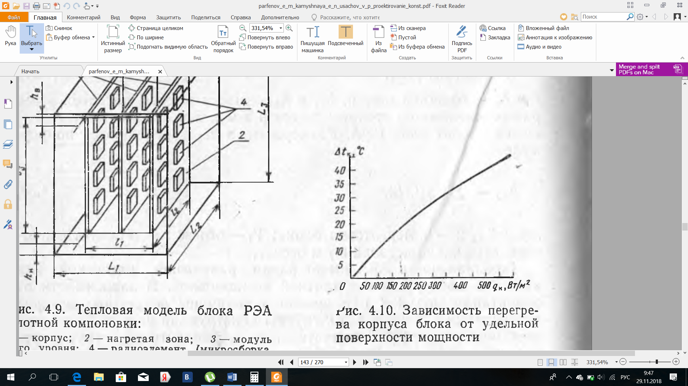

Рисунок 4.8 Зависимость перегрева корпуса блока от удельной поверхности мощности

Определяем по графику и предыдущим расчетам температуру перегрева корпуса и *Δtk = 20 °С.* При дальнейших расчётах значение корректируется до достижения приемлемой ошибки расчёта.

Теплообмен между размещёнными в одной конструкции элементами может быть трех видов: кондуктивный, конвективный и радиационый.

Кондуктивный теплообмен происходит между телами, находящимися в непосредственном контакте, за счет колебаний их молекулярных решеток. Этот вид теплообмена один из самых эффективных: в большинстве случаев таким образом передается больше всего тепловой энергии.

Конвективный теплообмен осуществляется между телами, не находящимися в непосредственном контакте; теплообмен осуществляется за счет движения газа (обычно воздуха, в особых случаях жидкости). Причем движение газа может быть или вызвано естественным перемещением нагретых масс газа, или принудительно создано за счет специальных вентиляторов обдува элементов РЭА. Конвективный теплообмен также играет большую роль в процессе рассеивания тепла, выделяемого в элементах РЭА.

Радиационный теплообмен осуществляется также между телами, не находящимися в непосредственном контакте, за счет энергии, излучаемой с поверхности одного тела и поглощаемой поверхностью другого. В большинстве случаев данный вид теплообмена не вносит существенный вклад в общий теплообмен и им можно пренебречь, если излучающее тело не имеет большой площади поверхности близкой по своим свойствам к поверхности абсолютно чёрного тела. Если это условие не выполняется (например, для большинства радиаторов), то пренебречь этим видом теплообмена невозможно без внесения серьёзной ошибки в результат моделирования.

Затем определим коэффициент лучистого теплообмена для верхней, боковой и нижней граней корпуса. Все части корпуса выполнены из пластика, с коэффициентом черноты ε = 0,91. Коэффициент лучеиспускания верхней, нижней и боковых граней корпуса рассчитаем по формуле:

|  |  |
| --- | --- |
| $$α_{л}=ε×\frac{5,67\left[{\left(\frac{t_{0}+Δt_{к}+273}{100}\right)}^{4}-{\left(\frac{t_{0}+273}{100}\right)}^{4}\right]}{Δt_{к}}=0,9×\frac{5,67\left[{\left(\frac{40+16,5+273}{100}\right)}^{4}-{\left(\frac{40+273}{100}\right)}^{4}\right]}{16,5}=6,84$$ |  |

Для определяющей критической температуры:

|  |  |
| --- | --- |
| $$t_{опр}=t_{0}+0,5Δt_{к}=40+0,5×16,5=48,25 °С$$ |  |

Найдем для каждой поверхности блока число Грасгофа:

|  |  |
| --- | --- |
| $$Gr=β_{m}g\frac{L_{опр}^{3}}{ν_{m}^{2}}Δt_{к}$$ | (13) |

где:

βm = (tопр+273)-1 = 3,1×10-3 – коэффициент объемного расширения воздуха (газов);

g = 9,8 м/с2 – ускорение свободного падения;

νm = 17,96×10-6 м2/с – кинематическая вязкость воздуха;

Lопр1 = H = 0,05 м – определяющий размер для боковой поверхности корпуса блока;

$${Gr}_{1}=3,1×{10}^{-3}×9,8×\frac{{0,05}^{3}}{{\left(17,96×{10}^{-6}\right)}^{2}}×16,5=16634$$

Lопр2 = B = 0,022 м – определяющий размер для верхней и нижней поверхностей корпуса блока (выбран наихудший вариант);

$${Gr}_{2}=3,1×{10}^{-3}×9,8×\frac{{0,022}^{3}}{{\left(17,96×{10}^{-6}\right)}^{2}}×16,5=1,95×{10}^{5}$$

Для определяющей температуры *tопр = 48,25 °С* по таблице теплофизических характеристик определяем число Прандтля Pr = 0,699, который является критерием подобия тепловых процессов в жидкостях и газах, учитывающий влияние физических свойств теплоносителя на теплоотдачу.

Рассчитаем конвективный коэффициент теплообмена для каждой поверхности

|  |  |
| --- | --- |
| $$α_{КВ}=0,54\frac{λ_{m}}{L}{\left(GrPr\right)}^{1\backslash 4}N_{\begin{aligned}B\end{aligned}}$$ | (14) |

λm = 2,83×10-2 [Вт/(м×К)] – теплопроводность воздуха;

- для верхней поверхности корпуса:

$$α_{КВ}=0,135\frac{2,83×{10}^{-2}}{0,081}{\left(1,365×{10}^{5}\right)}^{1\backslash 4}×1,3=0,636 \frac{Вт}{м^{2}×К}$$

где:

NB = 1,3 – коэффициент, учитывающий ориентацию блок (верхняя поверхность).

- для нижней поверхности корпуса:

$$α_{КН}=0,135\frac{2,83×{10}^{-2}}{0,081}{\left(1,365×{10}^{5}\right)}^{1\backslash 4}×0,7=0,34\frac{Вт}{м^{2}×К}$$

где:

NB = 0,7 – коэффициент, учитывающий ориентацию блок (нижняя поверхность).

- для боковых, передней и задней поверхностей корпуса:

$$α_{КБ}=α_{КП}=α_{КЗ}=0,54\frac{2,83×{10}^{-2}}{0,05}{\left(11627\right)}^{1\backslash 4}×1=5,87\frac{Вт}{м^{2}×К}$$

где:

NB = 1 – коэффициент, учитывающий ориентацию блок (боковая поверхность).

Определим тепловую проводимость между поверхностью корпуса и окружающей средой

|  |  |
| --- | --- |
| $$σ_{К}=\left(α_{КН}+α_{ЛН}\right)S_{H}+\left(α_{КБ}+α_{ЛБ}\right)S_{Б}+\left(α_{КВ}+α_{ЛВ}\right)S_{В}$$ | (15) |

где:

SН, SБ, SВ – площади нижней, боковой и верхней поверхностей корпуса соответственно.

Рассчитаем температуру корпуса устройства:

$$t_{к}=t_{0}+Δt_{к.о.}=40+16,2=56,22 °С$$

1-й этап расчета теплового режиме устройства окончен.

Проведем вычисления условной удельной поверхностной мощности нагретой зоны блока:

|  |  |
| --- | --- |
| $$q_{з}=\frac{P_{3}}{1,82(l_{1}l_{2}+l_{1}l_{3}+l_{2}l_{3})}$$ | (16) |

где:

P3 – мощность рассеиваемая в нагретой зоне.

l1 = 0,062 м – длина нагретой зоны;

l2 = 0,04 м – ширина нагретой зоны;

l3 = 0,012 м – высота нагретой зоны.

$$P_{3}=P_{0}-P_{к}$$

где: Pк – мощность тепловыделяющих элементов, расположенных на корпусе блока. Её значением можно пренебречь.

$$q_{з}=112 \frac{Вт}{м^{2}}$$

По графику, представленному на рисунке 4.9, найдем в первом приближении перегрев нагретой зоны относительно температуры – *Δt3 = 23,4 °С*. Итоговое значение *Δt3 = 23,75 °С.*

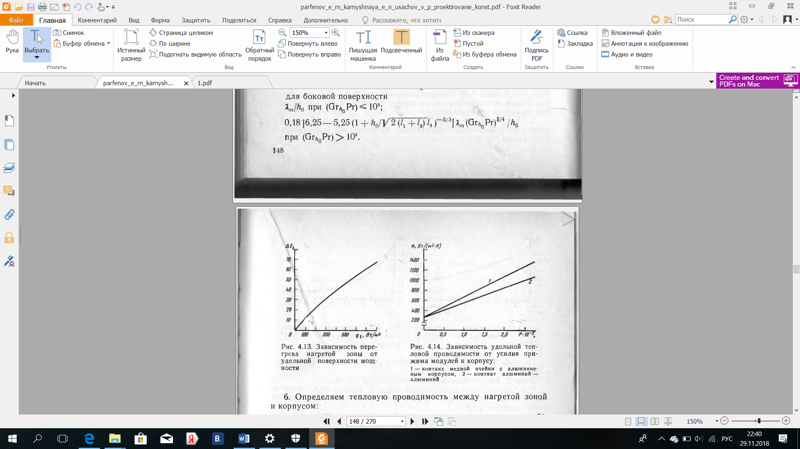

Рисунок 4.9 - Зависимость перегрева нагретой зоны от удельной поверхностной мощности

Найдем коэффициент теплообмена между нижними, верхними и боковыми поверхностями нагретой зоны:

|  |  |
| --- | --- |
| $$α_{з.л. i}=ε_{п i}×\frac{5,67\left[{\left(\frac{t_{0}+Δt_{з}+273}{100}\right)}^{4}-{\left(\frac{t_{0}+273}{100}\right)}^{4}\right]}{Δt_{з}-Δt_{к.о}}$$ | (17) |

где:

εп.i – приведенная степень черноты i-поверхности нагретой зоны.

|  |  |
| --- | --- |
| $$ε_{п i}={\left[\frac{1}{ε_{з i}}+\left(\frac{1}{ε_{к i}}-1\right)\frac{S_{з i}}{S_{к i}}\right]}^{-1}$$ | (18) |

εк.i = 0,91 – для пластика.

Площадь нагретой зоны боковых поверхностей корпуса

$$S_{З б}=2*l2*\left(l1+l3\right)=0,0146 {мм}^{3}$$

Площадь нагретой зоны верхней и нижней поверхностей корпуса

- для нижней и верхней поверхности нагретой зоны:

- для боковых, передней и задней поверхностей нагретой зоны:

$$ε_{п б}=0,744$$

$$α_{з.л. в}=α_{з.л. н}=5,887$$

Рассчитаем коэффициенты конвективного теплообмена между нагретой зоной и корпусом для каждой поверхности:

- для нижней поверхности

- для верхней поверхности

- для боковой поверхности:

$$α_{экв}=\frac{λ_{m}}{h_{н}}=4,34 \frac{Вт}{м^{2}×К}$$

Рассчитаем нагрев нагретой зоны Δtз.о. во втором приближении:

|  |  |
| --- | --- |
| $$ε_{п i}={\left[\frac{1}{ε_{з i}}+\left(\frac{1}{ε_{к i}}-1\right)\frac{S_{з i}}{S_{к i}}\right]}^{-1}$$ | (19) |

Определим ошибку расчета:

$$δ=\frac{\left|Δt_{з.о.}-Δt_{з}\right|}{Δt_{з.о.}}= \frac{\left|23,75-23,4\right|}{23,75}=0,014$$

Так как величина ошибки δ=0,014 ≤ 0,1, то расчет можно считать законченным.

Рассчитаем температуру нагретой зоны:

$$t_{з}=t_{0}+Δt_{з.о.}=56,15+23,75= 60,31 °С$$

На этом 2-й этап расчета теплового режима устройства окончен.

Определим температуру корпуса МК устройства.

Определим эквивалентный коэффициент теплопроводности устройства, в котором расположен МК. При отсутствии теплопроводных шин λэкв = λп, где λп – теплопроводность материала основания платы (стеклотекстолит):

$$λ_{п}=0,34 \frac{Вт}{м×К}$$

Определим эквивалентный радиус корпуса микросхемы:

$$R=\sqrt{\frac{S_{0 ИС}}{π}}=\sqrt{\frac{0,0012}{π}}=0,0093 м$$

где:

S0 ИС =0,0093 м2 – площадь основания микросхемы.

Рассчитаем коэффициент распространения теплового потока:

|  |  |
| --- | --- |
|  |  |

где:

α1+ α2 = 17 Вт/(м2×К) – коэффициенты теплообмена с 1-й и 2-й сторон ПП;

δП = 1,5 мм – толщина ПП модуля;

λэкв = 0,24…0,34 – справочная величина.

$${Δt}_{ИС}={Δt}_{в}+k\left[\frac{Q_{ИС}}{k_{α}\left(S_{ИС}-S_{0 ИС}\right)+\frac{1}{\frac{δ_{3}}{λ_{3}πR^{2}}+\frac{1}{B+MπRλ_{экв}δ_{П}m\frac{K_{1}\left(mR\right)}{K_{0}\left(mR\right)}}}}\right]+\sum_{i=1}^{N}{\frac{Q_{ИС i }\frac{K_{0}(mr_{i})}{K_{0}(mR_{i})}}{\begin{aligned}k_{α i}\left(S_{ИС i}-S_{0 ИС i}\right)\left\{1+\left[\frac{δ_{3 i}}{λ_{3 i}πR_{i}^{2}}+\frac{1}{k_{α i}\left(S_{ИС i}-S_{0 ИС i}\right)}\right]×\left(B_{i}+MπR_{i}λ_{экв}δ_{П}m\frac{K_{1}\left(mR_{i}\right)}{K_{0}\left(mR_{i}\right)}\right)\right\}\end{aligned}}}$$

Подставляя значения в формулу, получаем ΔtИС = 6,67 $°С$

Температура поверхности корпуса ИМС:

tИС = ΔtИС + t3 = 86,64

## 4.7 Расчёт «Устройства визуальной индикации температуры в помещении» на механические воздействия

Целью расчета является определение перегрузок при действии вибрации и ударов, действующих на элементы устройства [20].

При изготовлении контрольно-измерительных чувствительных элементов повышаются требования к качеству кремния по всей толщине пластины. В результате удаления дефектного слоя на поверхности образуются микродефекты, которые распространятся вглубь объёма материала. Причём поверхностные атомы пластин, по сравнению с объёмными, имеют большее количество ненасыщенных химических связей, чем объясняется высокая адсорбционная способность, приводящая к загрязнениям рабочей поверхности.

В зависимости от вида взаимодействия загрязнений с поверхностью различают физическую и химическую адсорбцию. Физическая адсорбция – результат межмолекулярного электростатического кулоновского взаимодействия. Частицы, совершая тепловые движения, обладают достаточным запасом энергии, чтобы преодолеть силы связи и перемещаться, удаляясь с поверхности, или, наоборот, по механическим микродефектам попадают вглубь материала.

К физически адсорбированным загрязнениям относятся все виды механических частиц, а также все виды органических материалов, связанные с поверхностью силами физической адсорбции. К химически адсорбированным загрязнениям относятся различные виды оксидных и сульфидных пленок на поверхности пластин, катионы и анионы химических веществ, применяемых в процессе очистки поверхности пластины. Примеси или локальные нарушения кристаллической решётки образуют в материале неустранимые очаги механических напряжений, так называемых дислокаций. Дислокации оказывают существенное влияние на электрофизические свойства монокристаллов кремния и работу приборов, изготавливаемых на его основе.

Проведем расчёты на вибрацию. Исходные данные:

a = 0,062 м – длина ПП;

b = 0,050 м – ширина ПП;

H = 0,0015 м – толщина ПП;

М = 0,0174 кг – масса ПП с установленными электронными компонентами;

ν = 0,22 – коэффициент Пуассона;

E = 3,02×1010 Н/м2

Определим частоту собственных колебаний

Цилиндрическая жесткость:

|  |  |
| --- | --- |
| $$D=\frac{Eh^{3}}{12(1-ν^{2})}=13,21$$ |  |

Частоту собственных колебаний равномерно нагруженной пластины, закрепленной в 4-х точках, которую представляет из себя ПП, вычислим по формуле:

|  |  |
| --- | --- |
| $$f_{0}=\frac{π}{2a^{2}}\left(1+\frac{a^{2}}{b^{2}}\right)\sqrt{\frac{D}{M}ab}=1178,58 Гц$$ |  |

Определим коэффициент динамичности

|  |  |
| --- | --- |
| $$K_{дин}=μ=\frac{S_{B}}{ξ_{0}}=\frac{\sqrt{1+ε^{2}η^{2}}}{\sqrt{{\left(1-η^{2}\right)}^{2}+ε^{2}η}}$$ | (20) |

где:

ε – коэффициент затухания;

Коэффициент динамичности рассчитываем во всем диапазоне вибрации. Согласно РТЗ, частота возбуждения находится в диапазоне от 10 до 100 Гц. Результаты расчета представлены в таблице 4.2.

Таблица 4.2 – Результаты расчет коэффициента динамичности

|  |  |  |  |  |  |
| --- | --- | --- | --- | --- | --- |
| **f, Гц** | **10** | **30** | **60** | **80** | **100** |
| **η** | 0,0085 | 0,0255 | 0,0509 | 0,0679 | 0,0848 |
| **Кдин** | 1,0001 | 1,0006 | 1,0026 | 1,0046 | 1,0073 |

Определим коэффициент передачи по ускорению на первой гармонике в центре платы.

Относительные координаты центра платы:

$$ξ_{х}=\frac{x}{a}=0,5 { ξ}_{y}=\frac{y}{a}=0,5$$

Согласно графику, представленному на рисунке 4.10, коэффициенты формы колебаний при защемлении обоих краёв платы (кривая 2): Кх = Ку = 1,2.

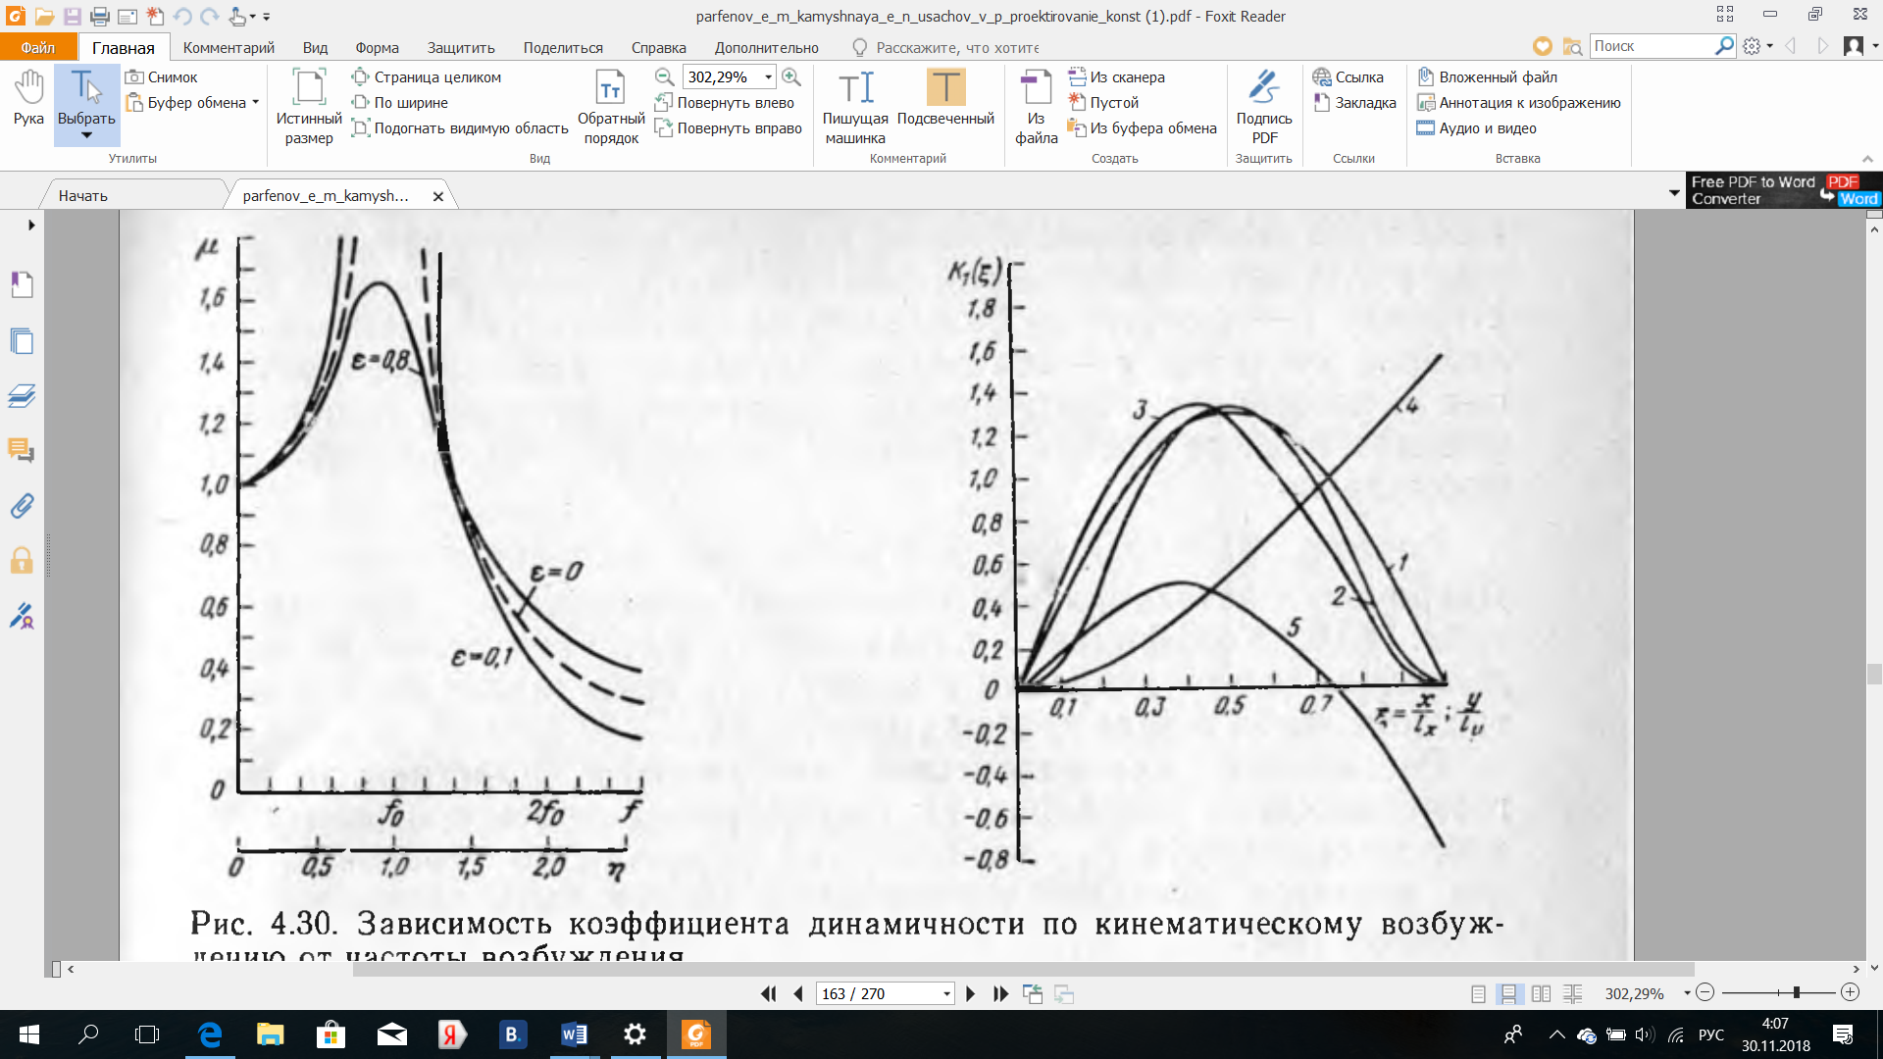

Рисунок 4.10 Зависимость коэффициента формы колебаний от относительной координаты

Коэффициент передачи:

|  |  |
| --- | --- |
| $$γ\left(x,y\right)=\frac{\sqrt{{\left(1+\left(K_{x}K_{y}-1\right)η^{2}\right)}^{2}+ε^{2}η^{2}}}{\sqrt{{\left(1-η^{2}\right)}^{2}+ε^{2}η}}=1,0001 [10 Гц]$$ |  |

$$γ\left(x,y\right)=\frac{\sqrt{{\left(1+\left(K_{x}K_{y}-1\right)η^{2}\right)}^{2}+ε^{2}η^{2}}}{\sqrt{{\left(1-η^{2}\right)}^{2}+ε^{2}η}}=1,0073 [100 Гц]$$

Определим виброускорение для пластины в случае кинематического возбуждения:

$$a_{B}\left(x,y,f\right)=a_{0}\left(f\right)× γ\left(x,y\right)=24,527 \left[10 Гц\right]$$

$$a_{B}\left(x,y,f\right)=a_{0}\left(f\right)× γ\left(x,y\right)=24,704 \left[100 Гц\right]$$

Определим амплитуду виброперемещения основания:

|  |  |
| --- | --- |
| $$ξ_{0}\left(f\right)=\frac{a_{0}\left(f\right)}{4π^{2}f^{2}}=0,0062 \left[10 Гц\right]$$ |  |

$$ξ_{0}\left(f\right)=\frac{a_{0}\left(f\right)}{4π^{2}f^{2}}=0,0000621 [100 Гц]$$

Определим виброперемещение:

$$S_{B}\left(x,y,f\right)=ξ_{0}\left(f\right)× γ\left(x,y\right)=0,0062 [10 Гц]$$

$$S_{B}\left(x,y,f\right)=ξ_{0}\left(f\right)× γ\left(x,y\right)=0,0000625 [100 Гц]$$

Согласно конструкторским расчетам, максимальное значение виброускорения составляет:

$$\frac{24,527}{9,81}=2,5g$$

Исходя из этих данных, следует, что условие вибропрочности выполняется.

Для ПП с установленными на ней электронными компонентами максимально допустимый прогиб платы составляет *δВ<0,003b,*

где b – размер стороны печатной платы.

$$δ_{В}<0,003b=0,04 мм<0,23 мм$$

Максимальный прогиб ПП меньше допустимого, следовательно, условие вибропрочности выполняется.

Виброускорение и максимальное относительное перемещение меньше допустимого для ячейки, и таким образом, удовлетворяются требованиями ТЗ на вибропрочность ячейки. Дополнительных конструкционных мер по повышению жесткости ПП на данном этапе расчета не требуется.

## Выводы

В данном разделе была проанализирована конструкция УВИТП для дальнейшего использования этих данных при расчетах. В результате анализа ПП электронной ячейки «Устройства визуальной индикации температуры в помещении» были выбраны конструкция ПП, расположение печатных проводников ПП на ее слоях, а также материал изготовления ПП устройства.

В результате анализа электрических соединений были выбраны припой и флюс для установки КМО и КМП, соответственно, на ПП. В результате анализа корпуса изделия были предъявлены требования к конструкции корпуса изделия. Исходя из поставленных требований, была разработана конструкция корпуса.

В результате анализа и выбора расположения блока внутри изделия были подобраны наилучшие варианты установки узлов изделия в корпусе, а также выбраны способы фиксации узлов ПП. Был проведён расчёт надёжности УВИТП, который показал, что вероятность безотказной работы изделия соответствует требованиям, предъявленным в техническом задании.

# 5 ТЕХНОЛОГИЧЕСКИЙ ЭТАП ПРОЕКТИРОВАНИЯ «УСТРОЙСТВА ВИЗУАЛЬНОЙ ИНДИКАЦИИ ТЕМПЕРАТУРЫ В ПОМЕЩЕНИИ»

## 5.1 Анализ конструкции «Устройства визуальной индикации температуры в помещении»

«Устройство визуальной индикации температуры в помещении» представляет собой прямоугольный параллелепипед с габаритными размерами 160×75×47,5 мм. В состав устройства входят следующие сборочные единицы и детали: основание корпуса, крышка корпуса, электронная ячейка «Устройство визуальной индикации температуры в помещении», 10 втулок M3x4x6 ГОСТ 12464-67 и 10 винтов с полукруглой головкой M3x5 ГОСТ 17473-80 [21].

При сборке электронная ячейка «Устройство визуальной индикации температуры в помещении» устанавливается на основание, закрепляется винтовым соединением, затем накрывается крышкой, и после свинчивается четырьмя винтами со стороны основания корпуса.

## 5.2 Анализ корпуса «Устройства визуальной индикации температуры в помещении»

Корпус представляет собой разрабатываемое изделие. Основание корпуса и крышка изготовлены из пластика АБС-2020-30 ГОСТ 33366.1-2015. Данный корпус обеспечивает просторное расположение блоков изделия внутри себя. Чертежи основания и крышки корпуса представлены на рисунке 5.1 и на чертежах ИУ4.11.04.03.23.11.31.11.004 и ИУ4.11.04.03.23.11.31.11.005 соответственно.

**Основание корпуса.** Основание корпуса имеет П-образную

симметричную форму с толщиной стенок 2,5мм. Сбоку основания корпуса имеется круглое отверстие для кнопки, отвечающей за сброс устройства. К основанию корпуса крепится электронная ячейка устройства. По периметру основания имеются отверстия для гнезда питания и разъема, к которому подключается светодиодная лента.

**Крышка корпуса**. Крышка корпуса также имеет П-образную форму. Крепление осуществляется при помощи 4-х втулок и винтов, устанавливаемых и вкручиваемых через основание корпуса.

Рисунок 5.1 – Чертежи частей корпуса

## 5.3 Анализ электронной ячейки «Устройства визуальной индикации температуры в помещении»

Устройство включает в себя 1 электронную ячейку, на которой установлены электронные компоненты КМО и КМП. Плата представляет собой ДПП с габаритными размерами 62х50 мм и в серийном производстве изготавливаются комбинированным позитивным методом. Выполнена по 3 классу точности и покрыта защитной паяльной маской зеленого цвета. Все отверстия, в том числе переходные, в плате металлизированные, на плате имеются монтажные отверстия для установки в корпус. Вся поверхность платы покрыта паяльной маской, защищающей от замыкания контактов и изоляции цепей платы. Переходные отверстия также покрыты маской. На поверхности платы имеются тестовый точки для проверки значения напряжения в данных узлах, которые являются критически важными для работы устройства в целом, и необходимы для проведения отладки устройства в процессе сборки электронной ячейки.

Металлизация проводников производится припоем ПОС-61 ГОСТ 21930-76.

Электронные компоненты, монтируемые на поверхность, устанавливаются на поверхность платы с одной стороны, припаиваются паяльной пастой в печи. Электронные компоненты, монтируемые в отверстие, паяются вручную паяльником. При единичном и мелкосерийном производстве возможно осуществлять ручную пайку электронных компонентов.

На основе анализа документации для разработки ТП сборки и монтажа устройства необходимо предусмотреть поузловую сборку:

1. Сборка ячейки электронной;

2. Установка ячейки электронной в корпус;

3. Визуальный и функциональный контроль изделия.

## 5.4 Анализ сборочного состава корпуса «Устройства визуальной индикации температуры в помещении»

Ячейка устанавливается на основание корпуса и закрепляется винтовым соединением с помощью 4 втулок M3x4x6 ГОСТ 12464-67 и 4 винтов M3x5 ГОСТ 17473-80. Крышка корпуса устанавливается на основание и закрепляется винтовым соединением с помощью винтов 4 втулок M3x4x6 ГОСТ 12464-67 и 4 винтов M3x5 ГОСТ 17473-80.

Способы сборки деталей корпуса представлены в таблице 5.1.

Таблица 5.1 – Способы сборки деталей корпуса

|  |  |  |  |  |
| --- | --- | --- | --- | --- |
| **№**  **п/п** | **Операция** | **Варианты соединения** | **Характеристика вариантов соединения** | **Примечания** |
| **1** | **2** | **3** | **4** | **5** |
| 1 | Соединение электронной ячейки устройства с основанием корпуса |  | Крепление с помощью винтов. |  |
| 2 | Соединение крышки корпуса с основанием корпуса |  | Крепление с помощью винтов. |  |

## 5.5 Анализ сборочного состава ячейки «Устройства визуальной индикации температуры в помещении»

Конструкция электронной ячейки включает два типа компонентов — КМО и КМП. Монтаж односторонний. КМП компоненты группируются в зависимости от стороны установки. КМО компоненты устанавливаются и паяются вручную паяльником. Установка и формовка ИЭТ осуществляется согласно ГОСТ 29137-91. Обозначения электронных компонентов согласно спецификации, количество компонентов на плате, варианты установки компонентов для единичного производства представлены в таблице 5.2.

Таблица 5.2 – Варианты установки ИЭТ на ПП «Устройства визуальной индикации температуры в помещении»

|  |  |  |  |  |  |  |  |
| --- | --- | --- | --- | --- | --- | --- | --- |
| **№** | **Наименование** | **Вариант установки** | **Характеристика варианта установки** | **Форма, и число**  **выводов** | **Примечания** | | |
| **1** | **2** | **3** | **4** | **5** | **6** | | |
| 1 | Микросхема DD1 |  | Установка с зазором, фиксация на паяльную пасту | Планарные выводы – 64 шт. |  | | |
| 2 | Резисторы R1-R14, Конденсаторы С1-С74, Предохранитель F1, Светодиод HL1, Типоразмерные SMD 0803 |  | Установка без зазора, фиксация на паяльную пасту | Плоские выводы с торцов корпуса – 2 шт. |  | | |
| 3 | Катушка индуктивности L1 |  | Установка без зазора, фиксация на паяльную пасту | Плоские выводы с торцов корпуса – 2 шт. | |  |

Продолжение таблицы 5.2

|  |  |  |  |  |  |
| --- | --- | --- | --- | --- | --- |
| 4 | Микросхема DA1 |  | Установка без зазора, фиксация на паяльную пасту | Плоские выводы с торцов корпуса – 2 шт. |  |
| 5 | Переключатель SA1 |  | Установка без зазора, фиксация на паяльную пасту | Плоские планарные выводы – 6 шт |  |
| 6 | Кнопка тактовая SB1 |  | Установка без зазора, фиксация на паяльную пасту | Плоские планарные выводы – 4 шт. |  |
| 7 | Кварцевый резонатор BQ1 |  | Установка с зазором, фиксация на паяльную пасту | Плоские планарные выводы на днище корпуса – 4 шт. |  |
| 8 | Биполярный транзистор VT1 |  | Установка с зазором, фиксация на паяльную пасту | Планарные выводы – 3 шт. |  |
| 9 | Разъемы штыревые XP1-XP2, XS2-XS3 |  | Установка без зазора, пайка паяльником | Штыревые выводы – 5 шт |  |
| 11 | Mini USB коннектор XS1 |  | Установка без зазора, фиксация на паяльную пасту | Плоские планарные выводы 11 шт. |  |

Пайка выводов КМО компонентов производится припоем ПОС-61 ГОСТ 21930-76 согласно ГОСТ 23592-96. После сборки изделие промывают в ультразвуковой очистительной ванне со специально очистительной смесью ГОСТ 18300-87.

Контроль паяных соединений производится визуально-оптическим методом по ГОСТ 24715-81. В случае серийного производства рекомендуется производить монтаж КМО за счет пайки волной.

## 5.6 Анализ и оценка технологичности «Устройства визуальной индикации температуры в помещении»

Коэффициенты для расчета и анализа технологичности устройства для мелкосерийного производства представлены в таблице 5.3.

Таблица 5.3 – Коэффициенты для расчета и анализа технологичности СУУ

|  |  |  |
| --- | --- | --- |
| **Наименование** | **Обозначение** | **Значение** |
| Количество ИМС | HИМС | 2 |
| Количество других ИЭТ | HИЭТ | 40 |
| Количество механизированных соединений | Hмк | 52 |
| Общее количество соединений | Hм | 52 |
| Количество элементов, подготавливаемых механизированным путем | Hмп | 0 |
| Количество операций механизированного контроля | Hмкн. | 0 |
| Общее количество операций контроля | Hкн | 1 |
| Количество типов номиналов ИЭТ | HтИЭТ | 18 |
| Количество типов номиналов оригинальных ИЭТ | HорИЭТ | 0 |

Базовые показатели технологичности «Устройства визуальной индикации температуры в помещении» представлены в таблице 5.4.

Таблица 5.4 – Базовые показатели технологичности «Устройство визуальной индикации температуры в помещении»

|  |  |  |  |  |
| --- | --- | --- | --- | --- |
| **№** | **Наименование показателя** | **Формула** | **Значение** | **Коэффициент значимости** ϕ***i*** |
| 1 | Коэффициент использования микросхем |  | 0,04 | 1 |
| 2 | Коэффициент механизации и автоматизации  монтажа |  | 1 | 1 |
| 3 | Коэффициент механизации подготовки к  монтажу |  | 0 | 0,8 |
| 4 | Коэффициент механизации контроля и  настройки |  | 0 | 0,5 |
| 5 | Коэффициент  повторяемости ИЭТ |  | 0,5 | 0,3 |
| 6 | Коэффициент применяемости  ИЭТ |  | 1 | 0,2 |

Рассчитаем показатель технологичности изделия:

$K_{р}=\frac{\sum_{i=1}^{6}{K_{i}ϕ_{i}}}{\sum_{i=1}^{6}{ϕ_{i}}}=0\text{,64}$.

Полученное значение комплексного показателя технологичности устройства соответствует показателю для мелкосерийного производства.

## 5.7 Анализ и расчет такта выпуска «Устройства визуальной индикации температуры в помещении»

Анализ объема выпуска устройства проводится с целью определения возможности выпуска изделий по данному ТП в заданном объеме в установленные сроки путем сравнения штучного времени сборки изделия с заданным тактом выпуска.

Заданный объём выпуска *N*вып= 1000 шт./год. По заданному объёму выпуска определяется такт выпуска:

 (21)

где  – такт выпуска, Ф – годовой запас рабочего времени (Ф ≈ 2070 ч);

*N*вып – программа выпуска. Тогда, по формуле (21):

 мин/шт.

Следовательно, производительность:

шт/ч.

## Выводы

В данном разделе произведена разработка технологического процесса «Устройства визуальной индикации температуры в помещении». Основываясь на документации и на информации об объёмах выпуска разрабатываемого устройства, квалифицирующемся как «мелкосерийное» в технологический процесс включены автоматизированные процессы установки компонентов, нанесения паяльной пасты.

Помимо этого, произведена оценка технологичности «Устройства визуальной индикации температуры в помещении». Результатом расчёта было показано, что электронная ячейка устройства подходит для мелкосерийного производства на предприятии.

# 6 ЭКСПЕРИМЕНТАЛЬНОЕ ИССЛЕДОВАНИЕ «УСТРОЙСТВА ВИЗУАЛЬНОЙ ИНДИКАЦИИ ТЕМПЕРАТУРЫ В ПОМЕЩЕНИИ»

## 6.1 Разработка схемы электрической структурной измерительного стенда «Устройства визуальной индикации температуры в помещении»

В данной главе представлены экспериментальные исследования устройства на работоспособность. Специально для разрабатываемого изделия «Устройство визуальной индикации температуры в помещении» была произведена разработка измерительного стенда, на котором проверяется его работоспособность. Схема электрическая структурная измерительного стенда представленная на рисунке 6.1, а также на демонстрационном плакате ИУ4.11.04.03.23.11.31.11.003 ПД1.

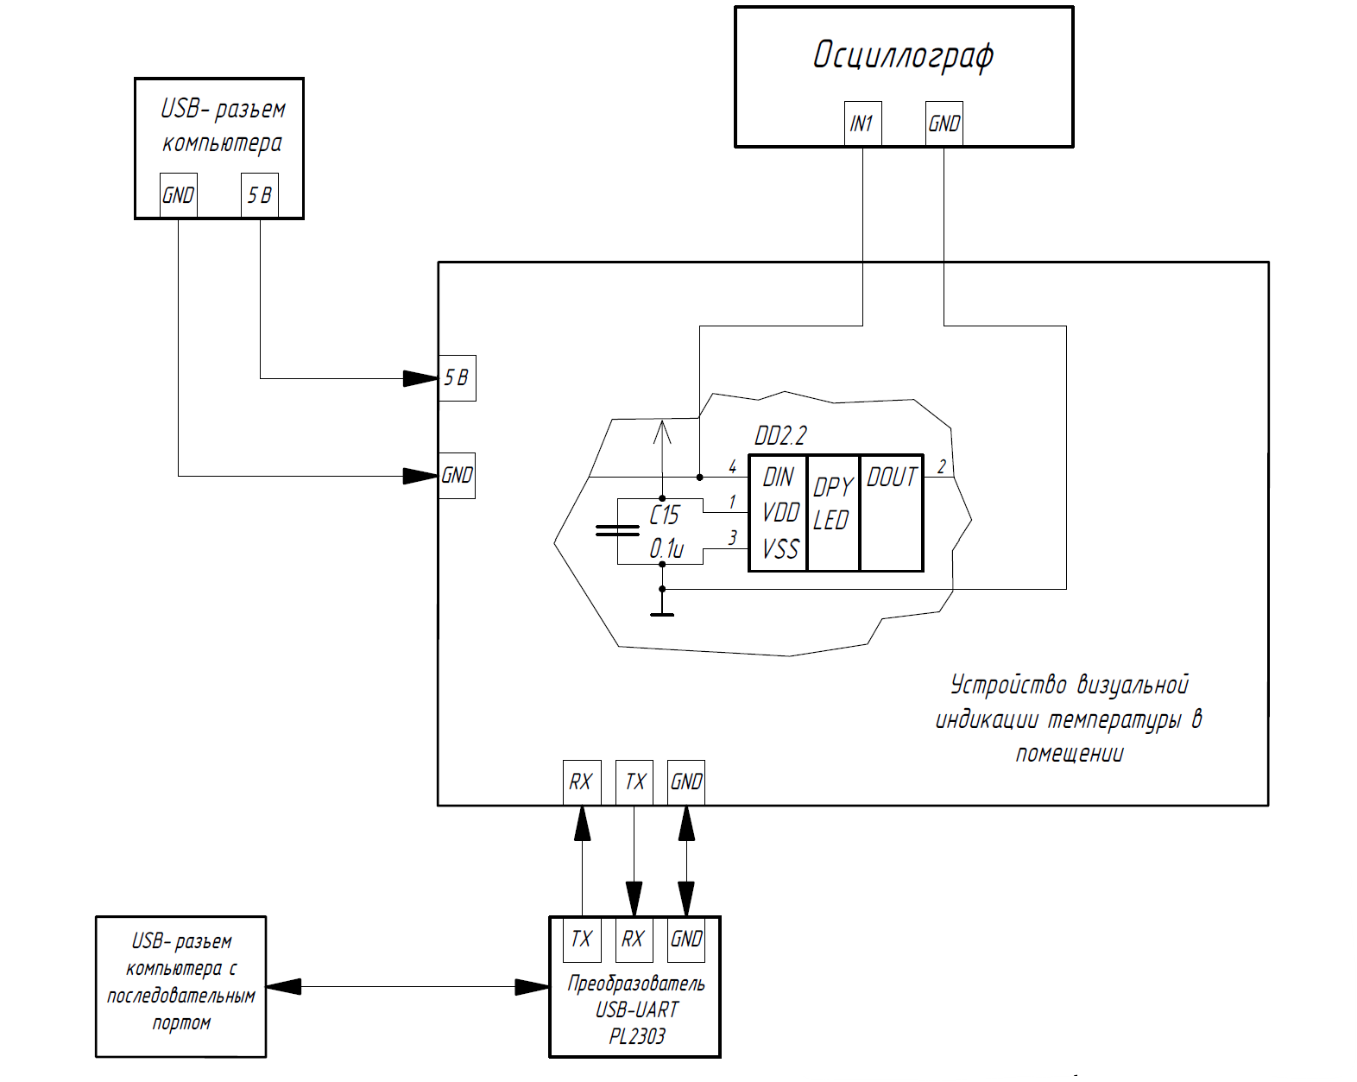

Рисунок 6.1 – Схема электрическая структурная измерительного стенда

Осуществляется подключение к информационной линии светодиодной ленты.

## 6.2 Разработка методики проведения измерений характеристик «Устройства визуальной индикации температуры в помещении»

Работа стенда основывается на снятии уровней напряжений на линии ШИМ-сигнала, поступающего на светодиодную ленту, который содержит информацию о зажигаемом светодиоде и его цвете. Измерения производятся с помощью щупов осциллографа ACK-2034. Для произведения измерений необходимо подключить к устройству кабель питания.

Для снятия ШИМ-сигнала на светодиодной ленте щуп осциллографа подключается к выводу DIN первого светодиода на светодиодной ленте. Измерение производятся относительно земли в любой момент времени, когда устройство прошло инициализацию.

Теоретически результаты были получены за счет моделирования в САПР Proteus 8. Был промоделирован МК и цепи, которыми он соединяется со светодиодной лентой. В моделируемый МК был загружен бинарный образ ПО, который загружен в МК на разработанном устройстве.

## 6.3 Результаты экспериментального исследования «Устройства визуальной индикации температуры в помещении»

Проверка работоспособности изделия заключается в измерении напряжений на линиях ШИМ – сигнала светодиодной ленты во временной зависимости при помощи осциллографа. Сравнение теоретически рассчитанной модели измерений линии ШИМ – сигнала показано на рисунке 6.2.

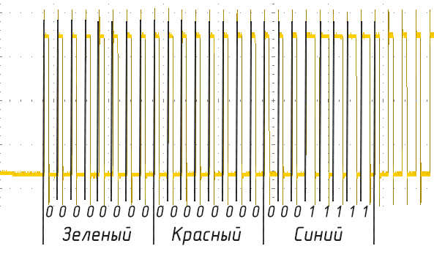

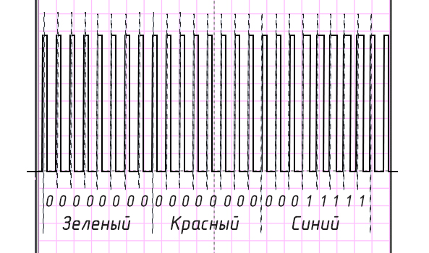

Рисунок 6.2 – Смоделированный ШИМ – сигнал, идущий от МК к светодиодной ленте

При проведении сравнения полученных значений обнаружилось, что предполагаемые теоретически модели поведения линий электрических связей имеют большое количество совпадений поведения, что говорит об удовлетворительном уровне выполнения поставленной задачи устройством. Небольшие помехи на экспериментальном изображении вызваны погрешностями в номиналах элементов и неточностью измерительной аппаратуры.

На графике можно наблюдать пакет данных, который кодирует цвет определенного светодиода. Он состоит из 24 бит, по 8 бит на каждый цвет в порядке зеленый, красный и синий [22]. Максимальная концентрация каждого цвета в результирующем цвете светодиода определяется величиной числа для каждого цвета. Максимальное значение 255. В данном пакете закодирован синий цвет, так как биты зеленого и красного равны нулю, и биты синего представляют собой число 31.

Количество тока (ампер), которое потребляет каждый светодиод, зависит от их цвета и яркости. Если горит только один из трех красных, зеленых или синих светодиодов, он будет потреблять меньше энергии. Если для пикселя установлен белый цвет (все три светодиода горят), он будет потреблять максимальное количество энергии.

Предполагается, что каждая из ламп RGB будет потреблять максимум 20 мА. Это дает нам 20 мА + 20 мА + 20 мА = 60 мА на пиксель. Поэтому для всей светодиодной ленты из 20 пикселей мы будем использовать максимальную мощность 1.2 А.

Установка для светодиодов максимальной яркости 255 может сделать их совершенно трудными для просмотра без какой-либо диффузии. Кроме того, когда мы думаем о требованиях к питанию, мы должны рассматривать только наихудший сценарий. Это означает, что, если мы готовы пожертвовать некоторой яркостью, мы можем безопасно подключить больше светодиодов на ампер тока.

Вместо того, чтобы просто принять 60 мА на пиксель по умолчанию, мы можем более точно согласовать наши светодиоды и источник питания. Например, если у нас есть источник питания на 5 ампер, и мы хотим подключить 150 светодиодов, это дает нам бюджет мощности 33,3 мА на пиксель (5000 мА / 150).

Важно использовать качественный источник питания на 5 вольт. Многие силовые блоки, особенно те, которые более чем на 5 ампер, используют более дешевые компоненты и фактически не могут поддерживать такой уровень тока. Попытка получить большое количество тока может привести к падению напряжения, снижению яркости светодиодов или, что еще хуже, к повреждению их или блока питания.

В каждую полосу встроены маленькие провода для подключения одного светодиода к другому. Если мы попытаемся установить для всех светодиодов максимальную белую яркость, то будет потребляться слишком много тока. К тому моменту, как ток доходит до конца, напряжение просело, а яркость и цветопередача светодиодов ухудшились. Чтобы исправить это, нам просто нужно подать питание и землю на обе стороны полосы. Многие полосы даже имеют дополнительную пару для проводов 5V и GND на каждом конце специально для «впрыскивания» большей мощности.

## Выводы

Результатом данной главы является разработанная схема электрическая структурная измерительного стенда «Устройства визуальной индикации температуры в помещении». Выполнены практические исследования собранного макета устройства на измерительном стенде и сравнение полученных характеристик с результатами моделирования устройства в среде Proteus.

Следовательно, можно сделать вывод о том, что опытный образец разрабатываемого изделия «Устройство визуальной индикации температуры в помещении» прошли испытания на измерительном стенде, и значение характеристик ШИМ-сигнала на светодиодной ленте соответствует значению в расширенном техническом задании.

# ЗАКЛЮЧЕНИЕ

Был проведен анализ РТЗ на проектирование «Устройства визуальной индикации температуры в помещении». Выявлены основные требования к разрабатываемому устройству, функционалу его работы, условиям содержания.

Проведен обзор аналогов разрабатываемого изделия. По результатам анализа и сопоставления технических параметров установлена и обусловлена целесообразность производства «Устройства визуальной индикации температуры в помещении». Было принято решение разрабатывать устройство с применением принципов IoT Индустрии 4.0.

Проведено схемотехническое проектирование изделия. Была разработана схема электрическая структурная устройства, в которой были выделены структурные узлы устройства. Следующим этапом схемотехнического проектирования стала разработка схемы электрической принципиальной устройства, в которой подробно описаны соединения всех электронных компонентов изделия и определена функция каждого электронного компонента в схеме. Также была проведена разработка схемы электрической соединений. Проведен анализ перечня элементов, входящих в состав устройства.

Проведена разработка алгоритма функционирования программного обеспечения микроконтроллера. Установлены требования к реализации алгоритмов работы ПО МК. Алгоритм работы ПО микроконтроллера был реализован на языке программирования С. Поставленные требования были выполнены. Проведена разработка алгоритма работы ПО МК.

В результате анализа топологии печатной платы «Устройства визуальной индикации температуры в помещении» проведён выбор характеристик печатной платы электронной ячейки проектируемого устройства, а также выбор материалов для изготовления печатной платы. Исходя из поставленных требований, был разработан корпус устройства. В результате анализа и выбора расположения блока внутри изделия были подобраны оптимальные варианты установки узлов изделия в корпусе, а также выбраны способы фиксации узлы

Также выполнены расчёты изделия на надёжность, что показало соответствующую предъявленным в РТЗ нормам вероятности безотказной работы изделия.

Расчёты режима тепла, вибрационного воздействия, падения и ударного воздействия предоставили возможность уточнить проведённый ранее расчёт надёжности изделия при заданных условиях эксплуатации, регламентированных техническим заданием и расширенным техническим заданием.

Проведена оценка технологических коэффициентов устройства. Расчёт показал результаты, говорящие о том, что электронная ячейка изделия «Устройство визуальной индикации температуры в помещении» пригодна в мелкосерийном производстве на предприятии.

Произведена разработка ТП изготовления устройства в мелкосерийном производстве. Основываясь на документации и информации об объеме выпуска устройства в мелкосерийном производстве в технологический процесс включены автоматизированные процессы установки компонентов, нанесения пасты, отмывки электронной ячейки изделия.

Выполнено проектирование схемы электрической структурной измерительного стенда изделия «Устройство визуальной индикации температуры в помещении». Произведены практические исследования макета устройства на основании измерительного стенда. Было выявлено, что выходные сигналы, снятые с линий данных, передаваемых от МК к светодиодной ленте, за счет которых возможно определить работоспособность «Устройство визуальной индикации температуры в помещении». Результаты соответствуют требованиям, заявленным в расширенном техническом задании на выполнение работы.

Опираясь на итоги проделанной работы, можно сделать вывод о том, что разрабатываемое «Устройство визуальной индикации температуры в помещении» полностью выполняет требования расширенного технического задания и может быть запущено в мелкосерийном производстве.

# СПИСОК ИСПОЛЬЗОВАННЫХ ИСТОЧНИКОВ

1. Карпунин А.А., Власов А.И. Обработка данных с распределенным реестром в концепции "Индустрия 4.0" // Сборник «Энергосбережение и эффективность в технических системах». Материалы V Международной научно-технической конференции студентов, молодых учёных и специалистов. 2018. С. 120-121.

2. Автоматизация хранения SMD компонентов. Электронный ресурс. Адрес доступа: <https://www.iss-group.ru/electronic-components>. Дата обращения 02.05.2022.

3. Шахнов В.А., Резчикова Е.В. ТРИЗ в техническом университете // Saarbrucken, 2015.

4. Обзор 98 одноплатных компьютеров. Электронный ресурс. Адрес доступа: https://habr.com/ru/post/405023/. Дата обращения 23.04.2022.

5. Автоматизированная система хранения и учета электронных компонентов. Электронный ресурс. Адрес доступа: https://usamodelkina.ru/s/19920-avtomatizirovannaja-sistema-hranenija-i-ucheta-jelektronnyh-komponentov.html. Дата обращения 05.05.2022.

6. Официальный сайт компании Odoo. Электронный ресурс. Адрес доступа: https://www.odoo.com/ru\_RU. Дата обращения 14.03.2022.

7. ГОСТ 2.701-84 «Схемы. Виды и типы. Общие требования к выполнению».

8. ГОСТ 2.702-2011 «Правила выполнения электрических схем».

9. Микроконтроллер STM32F103RDT6. Официальный сайт «STMicroelectronics». Электронный ресурс. Адрес доступа: https://www.st.com/en/microcontrollers-microprocessors/stm32f103rd.html. Дата обращения 24.05.2022.

10. Документация на транзистор BC182LB. Электронный ресурс. Адрес доступа: https://static.chipdip.ru/lib/318/DOC000318843.pdf. Дата обращения 18.05.2022.

11. Кутаев К.С., Рыжов Ф.С. Визуализированная цифровая система хранения и автоматизированной выдачи электронных компонентов на базе собственного сервера с удаленным доступом // KPO-Science. 2021.

12. Кутаев К.С., Латыпова В.А., Кольцова В.С., Кольцов И.Р. Обеспечение безопасности клиент-серверных приложений от инъекций // KPO-Science. 2022.

13. ГОСТ 19.701-90 «Схемы алгоритмов, программ, данных и систем. Обозначения условные и правила выполнения».

14. Кутаев К.С., Латыпова В.А. Модернизация распределения нагрузки на клиент-серверной архитектуре поверх сетевого протокола передачи данных // KPO-Science. 2022.

15. ГОСТ Р 53429-2009 «Платы печатные. Основные параметры конструкции».

16. ГОСТ 10316-78 «Гетинакс и стеклотекстолит фольгированные. Технические условия».

17. ГОСТ 33366.1-2015 «Пластмассы. Условные обозначения и сокращения. Основные полимеры и их специальные характеристики».

18. ГОСТ 21931-76 «Припои оловянно-свинцовые в изделиях. Технические условия».

19. РД 50-690-89 «Методы оценки показателей надежности»

20. Конструкторско-технологические проектирование электронной аппаратуры: Учебник для вузов / К.И. Билибин, А.И, Власов, Л.В. Журавлева и др. Под общ.ред. В.А. Шахнова – М.: Изд-во МГТУ им. Н.Э. Баумана, 2002.

21. ГОСТ Р ИСО 7045-2013 «Винты со скругленной головкой и крестообразным шлицем типа Н или типа Z»

22. Документация на светодиодную ленту WS2812B. Электронный ресурс. Адрес доступа: https://cdn-shop.adafruit.com/datasheets/WS2812B.pdf. Дата обращения 13.05.2022.